

**DOCUMENTO DE TESTES**

**Gestão de Projetos**

**2020/2021**

Tabela de Conteúdos

1. Tabela de Revisões 3

2. Objetivos e Visão Geral 4

3. Testes de Aceitação 5

3.1. Metodologias 5

3.2. Casos de teste 6

3.3. Avaliação dos testes 16

4. Testes de Integração 19

4.1. Metodologias 19

4.2. Casos de Teste 20

4.3. Avaliação dos Testes 28

5. Testes de Usabilidade 30

5.1. Metodologias 30

5.2. Teste de Usabilidade – Guiões 31

5.2.1. Guião Introdutório 31

5.2.2. Guião de atividade 34

5.2.3. Guião questões pós atividade 38

5.3. Avaliação das Componentes do Teste de Usabilidade 40

5.3.1. Análise das Respostas de Acompanhamento 40

5.3.2. Tempos de Resposta 43

5.3.3. Inquéritos Pós-Teste de Usabilidade 47

1. Tabela de Revisões

|  |  |  |  |  |
| --- | --- | --- | --- | --- |
| Versão | Autores | Data | Descrição | Revisão |
| 0.1 | Artur Coutinho | 1 de dezembro de 2020 | Elaboração da estrutura do documento | Vera Estanqueiro |
| 0.2 | Vera Estanqueiro  Artur Coutinho | 3 de dezembro de 2020 | Inicio da escrita dos capítulos: 3.1, 3.2, 3.3, 4.1, 4.2, 4.3 e 5.1 | Sara Inácio |
| 0.3 | Sara Inácio | 6 de dezembro de 2020 | Inserção dos casos de teste relativos aos testes de aceitação e de integração | Aline Kuster  Artur Coutinho  Caio Wanderley  Vera Estanqueiro |
| 0.4 | Aline Kuster  Artur Coutinho  Caio Wanderley  Vera Estanqueiro | 27 de dezembro de 2020 | Inserção das avaliações dos testes de aceitação, integração e usabilidade – tempos de resposta | Vera Estanqueiro |
| 0.5 | Tiago Faria | 29 de dezembro de 2020 | Inserção da análise de resultados de testes de usabilidade: 5.2.2 | Vera Estanqueiro |
| 0.6 | Sara Inácio | 30 de dezembro de 2020 | Inserção dos resultados e análise dos inquéritos pós-teste relativos ao teste de usabilidade | Vera Estanqueiro |
| 0.7 | Aline Kuster | 25 de janeiro de 2021 | Escrita das metodologias do teste de usabilidade. Revisão da estrutura do documento. | Vera Estanqueiro |
| 1.0 | Vera Estanqueiro | 26 de janeiro de 2021 | Adição de informação à visão geral. Adição dos guiões do teste de usabilidade. | Sofia Lebreiro |

Tabela 1. Autores e datas das revisões realizadas

1. Objetivos e Visão Geral

Este documento consiste na sumarização de alguns conceitos relativos à testagem do sistema, quais metodologias foram aplicadas para testar o sistema e quais os resultados obtidos. Os casos de teste apresentados neste documento têm de conseguir verificar os requisitos, tanto funcionais como não funcionais, identificados no documento de requisitos e permitir o bom funcionamento entre todos os componentes do sistema.

O capítulo 3 fornece uma descrição sobre a formulação dos testes de aceitação, qual metodologia utilizada, os resultados e uma avaliação dos mesmos.

No capítulo 4 encontram-se descritos os procedimentos dos testes de integração. Neste capítulo também é clarificada a metodologia usada, quais os resultados obtidos após a realização dos testes e a identificação de problemas encontrados.

O capítulo 5 contém toda a informação referente aos testes de usabilidade. Todas as versões dos *scripts* utilizados durante a realização dos testes de usabilidade podem ser lidas nesta secção, bem como o resultado dos mesmos. Também foi realizada uma avaliação sobre cada componente testada. Recorreu-se a uma visualização gráfica para ilustração dos resultados e a uma descrição textual para a análise e deteção de problemas.

# Testes de Aceitação

Testes de aceitação são responsáveis por verificar que os requisitos do projeto – documentados numa fase anterior – estão a ser devidamente cumpridos. Estes testes podem ficar maioritariamente ao cargo do testador individual, aplicando-se uma metodologia altamente informal, ou podem ser realizados em conjunto com a equipa de desenvolvimento e seguir um processo altamente planeado.

## 3.1. Metodologias

Os testes de aceitação podem ser desenvolvidos através de três estratégias distintas. Estas são:

- Aceitação Formal

- Aceitação Informal

- Testes Beta

Aquilo que distingue estas estratégias é o nível de formalidade que é aplicado durante o desenvolvimento dos testes.

Os testes de aceitação formal são planeados e projetados com imenso cuidado e detalhe, tanto os requisitos a ser explorados como os casos de teste são decididos a um nível organizacional. Muitas das vezes os testes são realizados pela organização de desenvolvimento em conjunto com a organização representante do utilizador final.

Nos testes de aceitação informal não há tanto rigor no planeamento. As funções do sistema relativas aos requisitos são identificadas e documentadas, mas os casos de testes ficam ao critério do testador individual.

Os testes Beta são os menos controlados. Cada testador individual é responsável por identificar as funções do sistema que correspondem aos requisitos e por desenvolver os próprios casos de teste.

Dadas as circunstâncias atuais não é possível seguir rigorosamente nenhuma destas metodologias com um grupo específico de testadores, e como tal alguns membros da equipa de desenvolvimento irão efetuar o papel de testadores.

No entanto acredita-se que que o facto de não existir um grupo de utilizadores sem qualquer ligação à equipa para a execução dos testes, não será prejudicial. Como os casos de testes foram formulados pela equipa, conseguem-se preencher os requisitos para que se siga uma estratégia de aceitação formal.

## 3.2. Casos de teste

Os casos de teste formulados para esta categoria de testagem originaram dos requisitos, previamente documentados no documento de requisitos. Os casos de testes são compostos por dois ambientes de teste.

Um deles é um ambiente simulado, no qual a energia para *input* do *software* é gerada por um *script* de python. Desta forma é possível concentrar o objetivo do teste apenas nos erros relacionados com a implementação dos requisitos funcionais sem que exista a interferência de erros relacionados com medições dos aparelhos. Também permite que o *software* seja validado e entregue ao cliente caso aconteça algum problema grave na parte do *hardware* que seja impossível de resolver dentro dos prazos estipulados.

O outro ambiente de testes é o ambiente real. Neste caso os testes serão repetidos, mas desta vez a energia de *input* do *software* será resultante do conversor, ou seja, os componentes já estão todos integrados e a funcionar. Este teste só pode ser executado após os testes de integração já estarem concluídos.

Para cada teste está definido um ID, o requisito a ser testado, pré-requisitos, passos de execução do teste, os resultados esperados, os resultados obtidos após teste e as observações retiradas durante a realização do teste.

O ID do teste de aceitação corresponde ao ID do caso de uso a ser testado. O campo do requisito a ser testado enumera quais os requisitos que estão a ser avaliados e que pertencem ao caso de uso a ser testado. Os dois ambientes de teste estão representados em colunas diferentes. Apesar da definição dos ambientes de teste, o resultado esperado deverá ser igual para ambos os casos. No campo relativo ao resultado obtido devem ser registados “Passado” caso o teste obtenha o resultado esperado e “Chumbado” caso o resultado esperado e o obtido sejam diferentes. Nas observações devem ser apontadas as falhas encontradas.

3.2.1. Caso de Teste ID EUCB-01

**Requisitos a Ser Testados**

1. Captar a atenção do utilizador para o módulo;
2. Visualização do *best* *score* (Repouso);
3. Visualização da energia acumulada total (Repouso).

**Passos para Execução de Teste em Ambiente Simulado**

1. Correr o programa com uma entrada nula (simulando a bicicleta em repouso);
2. Verificar se, para esta entrada, é gerado o ecrã em modo de repouso;
3. Verificar se os valores de energia acumulada em um dia e um mês e a melhor pontuação obtida se mantêm corretos e os mesmos enquanto a entrada continuar nula.

**Passos para Execução de Teste em Ambiente Real**

1. Ligar o sistema;
2. Verificar se aparece o ecrã em modo de repouso com os devidos valores de energia acumulada em um dia e um mês, melhor pontuação obtida e algo que chame a atenção do utilizador;
3. Verificar também se, após um certo tempo definido sem ser utilizado, o ecrã passa a ser o de modo de repouso.

**Resultados Esperados**

Se os testes realizados apresentarem os resultados esperados, teremos um ecrã em modo de repouso que chama a atenção do utilizador e exibe valores corretos das energias acumuladas e da melhor pontuação obtida por um utilizador em uma tentativa.

3.2.2. Caso de Teste ID EUCB-02

**Requisitos a Ser Testados**

1. Visualização do *best score* (Atividade);
2. Visualização do *live score*.

**Passos para Execução de Teste em Ambiente Simulado**

1. Correr o programa e utilizar com entrada valores aleatórios de voltagem (dentro da faixa que a bicicleta atinge);
2. Verificar se, para valores diferentes de zero, é gerado o ecrã em modo de atividade;
3. Verificar se o valor que o utilizador está a gerar (em tempo real) está a ser guardados de forma correta;
4. Verificar se a melhor pontuação de sempre se mantém a mesma (a não ser que o valor aleatório gerado ultrapasse o melhor valor de sempre).

**Passos para Execução de Teste em Ambiente Real**

1. Começar a pedalar
2. Verificar se o ecrã passa ao modo de atividade, a exibir o devido melhor valor de energia de sempre e o valor que o utilizador está a gerar, em tempo real.

**Resultados Esperados**

Se os testes realizados apresentarem os resultados esperados, teremos um ecrã em modo de atividade que apresenta os valores corretos da melhor pontuação de sempre e o valor que o utilizador está a gerar enquanto pedala.

3.2.3. Caso de Teste ID EUCB-03

**Requisitos a Ser Testados**

1. Período de finalização de tarefa.

**Passos para Execução de Teste em Ambiente Simulado**

1. Correr o programa e utilizar como entrada valores aleatórios de voltagem (dentro da faixa que a bicicleta atinge);
2. Depois de parar de gerar valores aleatórios, verificar se é gerado o ecrã de transição.

**Passos para Execução de Teste em Ambiente Real**

1. Começar a pedalar e, após algum período, parar.
2. Verificar se aparece o ecrã de transição, a dizer que a pontuação do utilizador está a ser calculada.

**Resultados Esperados**

Se os testes realizados apresentarem os resultados esperados, teremos um ecrã de transição que informa o utilizador que o seu resultado está a ser calculado, com uma bicicleta que se move enquanto o *software* está carregando (*loading* *bar*).

3.2.4. Caso de Teste ID EUCB-04 e EUCB-05

**Requisitos a Ser Testados**

1. Visualização *do best score (Update best score*);
2. Atualização ou não do *best* *score overall*;
3. Visualização do *score* do utilizador;
4. Visualização de estatísticas comparativas;
5. Visualização de um *countdown* para nova atividade;
6. Visualização da energia acumulada por atividade de utilizador;
7. Visualização da distância percorrida por atividade de utilizador;
8. Visualização de uma conversão energética por atividade de utilizador.

**Passos para Execução de Teste em Ambiente Simulado**

1. Correr o programa e utilizar como entrada valores aleatórios de voltagem (dentro da faixa que a bicicleta atinge), havendo duas possibilidades de resultado: o valor gerado foi o melhor de sempre – seguir para ponto 2, ou valor gerado não foi o melhor de sempre – seguir para ponto 3;
2. Verificar se o valor da melhor pontuação foi devidamente atualizado, assim como os respetivos valores de distância percorrida e energia acumulada no dia e no mês, a estatística comparativa de desempenho e um exemplo de conversão energética consoante energia gerada pelo utilizador;
3. Verificar se a melhor pontuação se mantém a mesma e a pontuação final do utilizador é atualizada, assim como os respetivos valores de distância percorrida e energia acumulada no dia e no mês, a estatística comparativa de desempenho e um exemplo de conversão energética consoante energia gerada pelo utilizador.

**Passos para Execução de Teste em Ambiente Real**

1. Começar a pedalar de forma a atingir a melhor pontuação;
2. Verificar se, após passar pelo ecrã de transição, aparece o ecrã de pós atividade a dizer que o utilizador obteve a melhor pontuação (assim como o seu valor), a distância percorrida, a energia acumulada no dia e no mês, estatística comparativa de desempenho e exemplo de conversão energética consoante energia gerada pelo utilizador;
3. Realizar a mesma atividade, porém sem atingir a melhor pontuação;
4. Verificar se aparece o ecrã de pós atividade com a pontuação obtida pelo utilizador, a melhor pontuação, a energia acumulada no dia e no mês, a distância percorrida, a estatística comparativa e o exemplo de conversão energética consoante a energia gerada pelo utilizador.

**Resultados Esperados**

Se os testes realizados apresentarem os resultados esperados, teremos um ecrã de pós atividade que mostrará os valores corretos da pontuação obtida, da melhor pontuação, da energia acumulada no dia e no mês, da distância percorrida, da estatística comparativa (caso o utilizador tenha obtido a melhor pontuação, aparecerá esta informação) e um exemplo coerente de conversão energética consoante a energia gerada pelo utilizador.

3.2.5. Caso de Teste ID EUCB-06

**Requisitos a Ser Testados**

1. Visualização do *best score* (Manutenção);
2. Visualização da energia acumulada total (Manutenção);
3. Visualização de uma mensagem/elemento de avaria;
4. Visualização de elemento de erro

**Passos para Execução de Teste em Ambiente Simulado**

1. Provocar propositadamente um erro no programa;
2. Verificar se é gerado o ecrã de manutenção;
3. Verificar se o valor da energia total acumulada no dia e no mês e a melhor pontuação de sempre se mantêm corretas.

**Passos para Execução de Teste em Ambiente Real**

1. Provocar propositadamente uma falha no *software*;
2. Verificar se aparece o ecrã de manutenção, com a energia total acumulada no dia e no mês, a melhor pontuação e uma mensagem, no rodapé, a dizer que o módulo está temporariamente em manutenção.

**Resultados Esperados**

Se os testes realizados apresentarem os resultados esperados, teremos um ecrã de manutenção que mostra os valores corretos de energia total acumulada no dia e no mês, o valor correto da melhor pontuação e uma mensagem de que o módulo está temporariamente em manutenção.

3.2.6. Caso de Teste ID ENFR-01

**Requisitos a Ser Testados**

1. Usabilidade.

**Passos para Execução de Teste em Ambiente Simulado**

Não aplicável.

**Passos para Execução de Teste em Ambiente Real**

1. Levar crianças para testar o módulo;
2. Verificar se entendem o que está a acontecer durante o jogo;
3. Deixar as crianças pela sala onde está o módulo e verificar se são atraídas para o módulo pelo ecrã.

**Resultados Esperados**

Se o teste de usabilidade obtiver sucesso, teremos ecrãs que chamam a atenção de crianças, e que são compreensíveis por elas.

3.2.7. Caso de Teste ID ENFR-02

**Requisitos a Ser Testados**

1. Manutenibilidade.

**Passos para Execução de Teste em Ambiente Simulado**

Não aplicável.

**Passos para Execução de Teste em Ambiente Real**

1. Aguardar um ano de utilização;
2. Verificar se existiram momentos em que o módulo teve de ficar em período de manutenção.

**Resultados Esperados**

Se o teste de manutenibilidade obtiver sucesso, em um ano, teremos um número muito baixo de falhas.

3.2.8. Caso de Teste ID ENFR-03

**Requisitos a Ser Testados**

1. Eficiência.

**Passos para Execução de Teste em Ambiente Simulado**

Não aplicável.

**Passos para Execução de Teste em Ambiente Real**

1. Levar crianças para testar o módulo;
2. Verificar se existiram utilizadores que repetiram a atividade, e quantas vezes repetiram.

**Resultados Esperados**

Se o teste de eficiência obtiver sucesso, teremos um sistema que traz diversão para as crianças, a fomentar o espírito de competitividade (houve número significativo de utilizadores que repetiram a atividade).

## 3.3. Avaliação dos testes

Cada teste de aceitação cujo resultado seja “Chumbado” é adicionado a uma folha de Excel na qual se atribui um nível de gravidade. Desta forma consegue-se fazer uma avaliação global do sistema através da comparação entre o número de testes “Passados” e o número de testes “Chumbados”, mas também permite categorizar e priorizar as falhas encontradas para que a equipa de implementação consiga gerir o seu esforço de uma forma eficiente.

Também é adicionado um campo referente ao tipo de falha encontrada. A sua categorização é realizada atribuindo-se níveis de importância (de 1 a 5) para cada um dos casos de teste: 1 – irrelevante; 2 – pouco importante; 3 – importante; 4 – muito importante; e 5 – imprescindível.

O gráfico abaixo (Figura 1) mostra os resultados dos testes de aceitação. O eixo vertical representa um somatório do número de casos de teste planeados, mas não realizados; com os casos de teste reprovados e com os casos de teste aprovados. O eixo horizontal contém informação sobre a natureza dos testes realizados, ambiente simulado ou ambiente real.

Figura 1. Gráfico da avaliação dos testes de aceitação em ambiente real e simulado

3.3.1. Avaliação Caso de Teste ID EUCB-01

**Resultados Obtidos**

Os resultados obtidos confirmaram os resultados esperados sem discrepâncias. O ecrã em modo de repouso chama a atenção do utilizador e exibe valores corretos das energias acumuladas e da melhor pontuação obtida por um utilizador em uma tentativa.

3.3.2. Avaliação Caso de Teste ID EUCB-02

**Resultados Obtidos**

Os resultados obtidos confirmaram os resultados esperados sem discrepâncias. O ecrã em modo de atividade apresenta os valores corretos da melhor pontuação alguma vez feita e o valor que o utilizador está a gerar enquanto pedala.

Observou-se durante a realização do caso de teste que a expressão “Melhor Pontuação” era pouco clara no contexto desejado e foi então mudada.

3.3.3. Avaliação Caso de Teste ID EUCB-03

**Resultados Obtidos**

Os resultados obtidos confirmaram os resultados esperados sem discrepâncias. O ecrã de transição informa o utilizador que o seu resultado está a ser calculado, através de uma bicicleta que se move enquanto o software está a carregar (*loading bar*).

3.3.4. Avaliação Caso de Teste ID EUCB-04 e EUCB-05

**Resultados Obtidos e Importância**

Reprovado em ambiente simulado, mas aprovado em ambiente real. Dado que a importância deste caso uso foi descrita como 3 (importância média), o problema foi reparado na hora, de forma a estar operacional para os testes realizados em ambiente real. Os resultados esperados são quase alcançados com exceção da comparação estatística que não estava funcional. Observou-se durante a realização do caso de teste que não havia tempo suficiente para ler todas as informações presentes no ecrã no momento. Propôs-se estender a duração do ecrã a ser testado para o utilizador ter mais tempo para assimilar a informação presente no mesmo. Propôs-se ainda a adição do valor final de tempo para providenciar o utilizador com a duração total da sua utilização.

3.3.5. Avaliação Caso de Teste ID EUCB-06

**Resultados Obtidos**

Impossibilidade em testar em ambiente simulado dada a natureza do caso de teste. Os resultados obtidos em ambiente real confirmaram os resultados esperados sem discrepâncias. O ecrã de manutenção mostra os valores corretos de energia total acumulada no dia e no mês, o valor correto da melhor pontuação e uma mensagem de que o módulo está temporariamente em manutenção.

3.3.6. Avaliação dos Casos de Teste ID ENFR-01, ID ENFR-02, ID ENFR-03

Testes planeados que, devido à situação da pandemia provocada pelo Corona Vírus, não puderam ser executados.

# Testes de Integração

Nos testes de integração os módulos de *software* são integrados em conjunto e testados como um grupo. O propósito destes testes é expor defeitos e erros que possam surgir da interação entre os módulos.

## 4.1. Metodologias

Os testes de integração podem ser divididos em duas estratégias distintas. Estas são:

- Testagem *Big Bang*

- Testagem Incremental

Na testagem *Big Bang* todos os componentes (ou módulos) são integrados em conjunto, duma vez, e de seguida testados como um sistema. Este método é considerado bastante conveniente quando se quer testar sistemas de pequena dimensão.

Na testagem incremental começa-se por testar, em conjunto, um par de módulos que estejam logicamente relacionados um ao outro. Caso funcionem, os restantes módulos são integrados incrementalmente até se chegar a um estado em que todos os módulos estejam a funcionar em conjunto. A testagem Incremental pode ser ainda dividida em três estratégias:

- Testagem *Top Down*

- Testagem *Bottom Up*

- Testagem *Sandwich*

Estas estratégias distinguem-se umas das outras dependendo da ordem em que os módulos são testados. Caso se comece por módulos que estejam a um *lower level* na hierarquia trata-se duma testagem *Bottom Up*. Caso contrário, se se começa por módulos que estejam a um *higher level* na hierarquia trata-se duma testagem *Top Down*. A testagem *Sandwich* é um híbrido entre as duas estratégias anteriores, e combinam-se componentes que estejam a um *lower level* com componentes que estejam a um *higher level*.

Considerando todos os pontos anteriormente referidos, para este projeto foi adotada uma abordagem do tipo Big Bang, uma vez que os componentes em separado não oferecem nenhuma forma de *output* para que se consiga validar de forma incremental. Assim sendo, todos os componentes vão ser testados no seu conjunto, porém teremos duas fontes de energia para uma melhor validação dos resultados. Uma fonte será uma pilha de 5V para termos uma passagem de energia continua e constante. Desta forma pretende-se que retirar a variável “fonte de energia” como uma possível origem de erro. A outra fonte de energia será a bicicleta presente no módulo para uma validação em contexto real.

## 4.2. Casos de Teste

Os casos de teste propostos neste capítulo seguem os requisitos descritos no documento de arquitetura e design. Todos os testes descritos têm como objetivos tanto a validação de cada um dos componentes individuais bem como a sua integração/desempenho no seu global.

Para cada teste está definido um ID, o requisito a ser testado, o material necessário, pré-requisitos, passos de execução do teste, os resultados esperados, os resultados obtidos após teste e as observações retiradas durante a realização do teste.

O ID atribuído a cada teste é composto por duas letras iniciais IT (*integration test*) e dois algarismos separados por um hífen que indicam o número do teste. Exemplo: IT-01.

O requisito a ser testado pode ser relativo aos requisitos presentes no documento de arquitetura e design ou poderá ser um requisito adicionado de forma a testar um componente em específico. A distinção é feita através da presença de um ID no campo “requisito a ser testado”. Os testes que têm um ID nesta coluna estão presentes no documento de arquitetura e design.

Os resultados obtidos dos testes são categorizados por “Passado” ou “Chumbado”. O erro/falha encontrada é descrita na coluna de observações.

4.2.1. Caso de Teste ID IT-01

**Requisitos a Ser Testados**

1. Teste de erros de medição com baixas voltagens (valores entre 0V e 20V).

**Material Necessário**

1. Pilha de 5V;
2. Sensor;
3. Cabos;
4. Voltímetro;
5. Conversor;
6. *Breadboard*;
7. Monitor;
8. Raspberry Pi.

**Pré-Requisitos**

Não aplicável.

**Passos para Execução de Teste em Ambiente Real**

1. Ligar a pilha ao sensor através de cabos;
2. Ligar o voltímetro ao sensor.
3. Ligar o sensor à *breadboard*;
4. Ligar a *breadboard* ao conversor;
5. Ligar o conversor ao Raspberry;
6. Ligar o Raspberry ao monitor.

**Resultados Esperados**

Se os testes realizados apresentarem os resultados esperados, o sensor deve medir o valor da energia com uma percentagem de erro de 1.5 do valor total. Por exemplo, para 5V o erro deverá ser no máximo de 0.075V.

4.2.2. Caso de Teste ID IT-02

**Requisitos a Ser Testados**

1. Teste de passagem de corrente.

**Material Necessário**

1. Pilha de 5V;
2. Cabos;
3. Sensor;
4. Conversor;
5. Raspberry Pi;
6. Pisca-polos;
7. *Breadboard*.

**Pré-Requisitos**

Não aplicável.

**Passos para Execução de Teste em Ambiente Real**

1. Ligar sequencialmente os componentes conforme o diagrama físico presente no documento de Arquitetura e Design;
2. Verificar a passagem de energia em cada componente com a ajuda de um pisca-polos ou no próprio dispositivo.

**Resultados Esperados**

Se os testes realizados apresentarem os resultados esperados, todos os componentes devem ser capazes de mostrar a passagem de corrente.

4.2.3. Caso de Teste ID IT-03

**Requisitos a Ser Testados**

1. Testar a conversão do sinal analógico para digital.

**Material Necessário**

1. Pilha de 5V;
2. Cabos;
3. Raspberry Pi;
4. Monitor;
5. Conversor;
6. Sensor.

**Pré-Requisitos**

Ter passado nos testes IT-01 e IT-02.

**Passos para Execução de Teste em Ambiente Real**

1. Ligar a pilha ao sensor através de cabos;
2. Ligar o sensor à *breadboard*;
3. Ligar a *breadboard* ao conversor;
4. Ligar o conversor ao Raspberry;
5. Ligar o Raspberry ao monitor;
6. Colocar *script* de leitura de dados a correr (main.py);
7. Verificar o *output* obtido no monitor.

**Resultados Esperados**

Se os testes realizados apresentarem os resultados esperados, o *output* deve estar na forma digital, 0V ou 5V.

4.2.4. Caso de Teste ID IT-04

**Requisitos a Ser Testados**

1. Teste de funcionamento do monitor.

**Material Necessário**

1. Monitor;
2. Portátil;
3. Cabo HDMI.

**Pré-Requisitos**

Não aplicável.

**Passos para Execução de Teste em Ambiente Real**

1. Ligar o cabo HDMI ao portátil e ao monitor;
2. Verificar se o monitor espelha o ecrã do portátil.

**Resultados Esperados**

Se os testes realizados apresentarem os resultados esperados, o monitor deve espelhar o ecrã do portátil.

4.2.5. Caso de Teste ID IT-05

**Requisitos a Ser Testados**

1. R01 - Documento Arquitetura e Design;
2. R05 - Documento Arquitetura e Design.

**Material Necessário**

1. Bicicleta e Dínamo;
2. Cabos;
3. Raspberry Pi;
4. Monitor;
5. Conversor;
6. Sensor;
7. *Breadboard*.

**Pré-Requisitos**

Ter passado nos testes IT-01 e IT-02.

**Passos para Execução de Teste em Ambiente Real**

1. Ligar sequencialmente os componentes conforme o diagrama físico presente no documento de Arquitetura e Design;
2. Pedalar na bicicleta de forma a tentar gerar passagem de corrente de 14V ou superior.

**Resultados Esperados**

Se os testes realizados apresentarem os resultados esperados, nenhum componente deverá apresentar falhas.

4.2.6. Caso de Teste ID IT-06

**Requisitos a Ser Testados**

1. R03 - Documento Arquitetura e Design.

**Material Necessário**

1. Bicicleta e Dínamo;
2. Cabos;
3. Raspberry Pi;
4. Monitor;
5. Conversor;
6. Sensor;
7. *Breadboard*.

**Pré-Requisitos**

Não aplicável.

**Passos para Execução de Teste em Ambiente Real**

1. Ligar sequencialmente os componentes conforme o diagrama físico presente no documento de Arquitetura e Design;
2. Pedalar na bicicleta;
3. Medir o tempo de atualização do ecrã;
4. Medir o tempo de atualização da variável energia gerada;
5. Repetir 10 vezes.

**Resultados Esperados**

Se os testes realizados apresentarem os resultados esperados, todos os tempos registados têm de ser inferiores a 1 segundo.

4.2.7. Caso de Teste ID IT-07

**Requisitos a Ser Testados**

1. R04 - Documento Arquitetura e Design.

**Material Necessário**

1. Bicicleta e Dínamo;
2. Cabos;
3. Raspberry Pi;
4. Monitor;
5. Conversor;
6. Sensor;
7. *Breadboard*.

**Pré-Requisitos**

Não aplicável.

**Passos para Execução de Teste em Ambiente Real**

1. Desligar o Raspberry da corrente;
2. Ligar o Raspberry à corrente;
3. Verificar se os dados guardados na base de dados estão corretos, ou seja, atualizados;
4. Verificar se o Raspberry está pronto a funcionar e faz *display* do ecrã em modo de repouso.

**Resultados Esperados**

Se os testes realizados apresentarem os resultados esperados, a base de dados deve estar atualizada e com os dados corretos. O Raspberry inicia o *software* desenvolvido e o ecrã faz *display* do ecrã em modo repouso.

## 4.3. Avaliação dos Testes

Cada teste de integração cujo resultado seja “Chumbado” é adicionado a uma folha de Excel na qual se atribui um nível de gravidade. Desta forma consegue-se fazer uma avaliação global do sistema através da comparação entre o número de testes “Passados” e o número de testes “Chumbados”, mas também permite categorizar e priorizar as falhas encontradas para que a equipa de implementação consiga gerir o seu esforço de uma forma eficiente.

Também é adicionado um campo referente ao tipo de falha encontrada. A sua categorização é realizada atribuindo-se níveis de importância (de 1 a 5) para cada um dos casos de teste: 1 – irrelevante; 2 – pouco importante; 3 – importante; 4 – muito importante; e 5 – imprescindível.

Os testes de integração foram separados em duas partes: a simulada e a real. Depois da realização dos testes, estes receberam uma classificação de acordo com o resultado obtido, aprovado ou reprovado.

4.3.1. Testes Simulados

Para a parte simulada, foram testados: o erro de medição com baixas voltagens (IT-01); a passagem de corrente (IT-02); a conversão do sinal analógico para o digital (IT-03); e o funcionamento do monitor (IT-04).

Todos os quatro parâmetros testados foram aprovados e por essa razão não é necessária a representação dos resultados em forma de gráfico.

4.3.2. Testes Reais

Para a parte real, foram acrescentados testes para verificar: se o sistema suporta a passagem da corrente gerada durante a atividade e se o *hardware* e o *software* funcionam em conjunto com o sistema já implementado pelo Exploratório (IT-05); se o sistema tem tempos de resposta inferiores a um segundo (IT-06); e se o sistema fica pronto para funcionar logo após uma falha de energia, sem perder os dados já registados (IT-07).

Como se pode observar pelo gráfico abaixo (Figura 2), 86% dos testes reais realizados foram aprovados. O único que reprovou foi o IT-07, pois, apesar da base de dados estar atualizada, o *software* não inicia sem manutenção. Este problema só poderia ser solucionado se houvesse uma ligação ethernet. No entanto, como o nível de importância do teste em questão é baixo (2 – pouco importante), esta reprovação não gera grandes impactos na continuação do projecto.

Figura 2. Gráfico da avaliação dos testes de integração em ambiente real

# Testes de Usabilidade

Os testes de usabilidade têm como objetivo testar o quão intuitivo o design do sistema é. Esta testagem deve ser efetuada com recurso a utilizadores que nunca tenham sido expostos previamente ao sistema. No entanto, dadas as condições pandémicas atuais, a fiabilidade do grupo de utilizadores com a finalidade de testar o sistema pode estar comprometida.

## 5.1. Metodologias

Os testes de usabilidade podem ser divididos em duas estratégias:

- Testagem qualitativa

- Testagem quantitativa

A testagem qualitativa foca-se em recolher informação sobre como as pessoas usam o produto. Este tipo de testagem é considerado o mais adequado para descobrir problemas na experiência do utilizador.

Por outro lado, a testagem quantitativa foca-se em recolher métricas relativas à experiência dos utilizadores. Valores como a taxa de sucesso dos utilizadores em tarefas específicas e o tempo despendido nessas mesmas tarefas são recolhidos regularmente neste tipo de testagem.

Os testes de usabilidade realizados podem ser separados em duas partes: as questões realizadas diretamente ao utilizador e o inquérito que este preencheu após realizar a atividade. A primeira parte ainda pode ser dividida em três: as questões pré-atividade, as questões durante a atividade e as questões pós-atividade.

As questões pré-atividade têm como objetivo avaliar a facilidade que o utilizador apresenta para localizar intuitivamente cada um dos componentes do ecrã de pré-atividade (repouso), sem nenhuma ajuda externa. Para isto, foram realizadas perguntas para confirmar se o utilizador consegue localizar: (1) a quantidade de energia produzida no dia; (2) a quantidade de energia produzida no mês; e (3) a melhor pontuação. Por fim, perguntou-se se houve dificuldade em localizar cada um dos componentes questionados.

As questões durante a atividade têm como objetivo verificar a responsividade do utilizador em relação ao que está a ser apresentado no ecrã durante a atividade. Para isto, perguntou-se se o utilizador consegue localizar a quantidade de volts que está a gerar no momento.

As questões pós-atividade têm o mesmo objetivo que as de pré-atividade, com a diferença de estar em avaliação o ecrã de pós-atividade. Começou-se por questionar como correu a atividade e se o utilizador conseguiu superar a melhor pontuação. Depois, foram realizadas perguntas para confirmar se o utilizador consegue localizar: (1) a quantidade de energia produzida no dia; (2) a quantidade de energia produzida no mês; (3) o exemplo da quantidade de energia que foi produzida durante a atividade; e, se o utilizador não tiver superado a melhor pontuação até então, (4) a percentagem de utilizadores que obtiveram pontuação semelhante a que foi produzida por ele.

Para um melhor entendimento de como procedeu-se o teste, o guião utilizado está na secção 5.2.

Para todas as três séries de questões explicadas acima, foram realizados dois métodos de avaliação: a contagem do número de respostas corretas por tarefa e a contagem do tempo que o utilizador levou para responder às questões.

Logo após a realização do teste, o utilizador foi convidado a responder um inquérito anónimo, melhor explicado na secção 5.3.4.

## Teste de Usabilidade – Guiões

Os testes de usabilidade seguiram a metodologia descrita na secção 5.1. Os guiões utilizados durante a conduta dos testes estão divididos em guiões introdutórios, guião de atividade e guião de questões pós atividade.

### 5.2.1. Guião Introdutório

O **guião introdutório** utilizado para a realização do teste de usabilidade tem duas versões. A **versão elaborada** foi escrita considerando um público alvo de utilizadores com idades iguais ou superiores a 20 anos. Tem uma linguagem mais formal e complexa. A **versão simplificada** foi redigida para um público com idades inferiores a 20 anos. A sua linguagem é informal com expressões pouco complexas.

**Versão elaborada**

Olá! O meu nome é [x] e eu vou acompanhá-lo durante esta sessão de hoje. Faço parte da equipa 9Lives e estamos aqui no âmbito da cadeira de Gestão de Projeto.

Estamos a realizar este teste à alteração que realizámos ao módulo Central a Pedal, com a intenção de saber se está tudo a funcionar como entendemos. Esta sessão deve demorar entre 15min a 20min.

Quero começar por esclarecer que é a alteração ao módulo que está a ser testada, não o(a) senhor(a). Não há nada de errado que possa fazer.

À medida que utiliza o módulo, peço-lhe que pense alto sempre que possível: dizer para onde está a olhar, o que está a tentar fazer e o que está a pensar. Tudo isto será uma grande ajuda para nós.

Se surgir alguma questão à medida que prosseguimos, apenas pergunte. Poderei não responder de imediato, visto que estamos interessados em saber como o utilizador reage quando não há ninguém ao vosso lado para ajudar. Se no final da sessão ainda estiver com dúvidas poderá perguntar e eu tentarei responder. Se precisar de fazer uma pausa em qualquer altura, apenas diga.

- Sabe como funciona o módulo?

- Sabe quais foram as adições realizadas ao módulo?

Obrigado por responder, vamos então iniciar o teste!

* **Começar o teste.**

**Versão Simplificada**

Olá! O meu nome é [x] e eu vou acompanhar-te durante a sessão de hoje. Faço parte da equipa *9Lives* e estamos aqui por causa de uma disciplina chamada Gestão de Projeto.

Estamos a fazer um teste à alteração que realizámos ao módulo Central a Pedal, com a intenção de saber se está tudo a funcionar como queremos. O teste deve demorar entre 15 a 20 minutos.

Vou só dizer que é a alteração ao módulo que está a ser testada, não tu! Não há nada de errado que possas fazer!

À medida que utilizas o módulo, peço-te que penses alto sempre que possível: dizer para onde estás a olhar, o que estás a tentar fazer e o que estás a pensar. Tudo isto será uma grande ajuda para nós.

Se tiveres alguma dúvida à medida que avançamos, pergunta! Posso não responder de imediato, porque estamos interessados em saber como o utilizador reage quando não há ninguém ao vosso lado para ajudar.

Se no final da sessão ainda tiveres dúvidas, podes perguntar que eu tento responder. Se precisares de fazer uma pausa em qualquer altura, avisa.

Antes de começarmos, vou fazer duas perguntas rápidas.

– Sabes como funciona o módulo?

– Sabes quais foram as adições feitas ao módulo?

Obrigado por responderes, vamos então iniciar o teste!

* **Começar o teste.**

### 5.2.2. Guião de atividade

O guião de atividade encontra-se descrito nesta secção. Além da versão textual foi também criado um ficheiro Excel de forma a auxiliar o apontamento dos resultados dos testes de cada utilizador - *Testes Usabilidade.xls* presente na pasta do GitHub 9Lives/doc/Testes/Usabilidade.

#### Pré-atividade

**Pré-condições:**

O ecrã precisa de se encontrar no modo de repouso.

**Tarefas**

1.Localizar Energia Total Acumulada Diária

Q: Quanta energia foi gerada hoje?

2. Localizar Energia Total Acumulada Mensal

Q: Quanta energia foi gerada hoje?

3. Localizar Melhor Pontuação

Q: Achas que consegues bater a melhor pontuação de hoje?

Q: Qual foi a melhor pontuação de hoje?

**Questões finais**

Q: Achas que é difícil localizar cada um dos componentes que te foi pedido?

**Métricas:**

Tempo demorado entre o momento em que a questão é colocada e o momento em que a resposta é recebida.

Número de respostas certas por tarefa.

**Descrição**

O objetivo destas tarefas será apenas para avaliar o quão fácil será localizar intuitivamente cada um dos componentes sem qualquer ajuda prévia por parte do facilitador.

**Notas**

O facilitador deverá procurar qualquer sinal de confusão por parte do utilizador.

O foco do teste não é obter respostas rápidas, mas sim tentar perceber se o utilizador compreende o que está no ecrã de forma orgânica.

**Suposições**

O utilizador deverá ter tempos de resposta consecutivamente mais rápidos uma vez que se vai familiarizando com a posição e conteúdo dos elementos representados no ecrã.

#### Durante Atividade

**Pré-condições:**

O ecrã precisa de se encontra no modo de atividade.

**Tarefas**

1. Aceder aos volts gerados no momento

F: Achas que me consegues dizer quantos volts estás a gerar neste momento

1. Chegar aos x volts

F: Vamos tentar chegar aos x volts

1. Manter cerca de 3 Volts no *live score*

F: Achas que te consegues manter nestes volts?

*Follow-up Q:* Difícil?

1. Bater o *record* do dia (opcional)

F: Agora vamos tentar bater o record do dia

**Métricas:**

Tempo demorado entre o momento em que a questão é colocada e o momento em que a resposta é recebida.

Número de respostas certas por tarefa.

**Descrição**

O objetivo desta tarefa é verificar a responsividade na interação entre o utilizador e o que está a ser apresentado no ecrã de forma a avaliar o controlo do utilizador sobre a tarefa realizada assim como a responsividade do que é apresentado no ecrã.

**Notas**

O facilitador deverá procurar qualquer sinal de confusão por parte do utilizador.

O foco do teste não é obter respostas rápidas, mas sim tentar perceber se o utilizador compreende o que está no ecrã de forma orgânica.

Se o utilizador não se lembrar da pontuação máxima relembrar e anotar.

**Suposições**

A existência de *delay* entre a atividades como acelerar ou desacelerar para se manter num determinado nível poderá introduzir incerteza no utilizador e um desvio do foco principal do módulo.

O utilizador deverá ter tempos de resposta consecutivamente mais rápidos uma vez que se vai familiarizando com a posição e conteúdo dos elementos representados no ecrã.

#### Pós-Atividade

**Tarefas**

1. Classificar a sua performance baseada na conversão energética da energia total gerada apresentada no ecrã após a atividade.

Q: Como achas que correu?

1. Aceder à energia acumulada total

Escolher um:

Q: Qual foi a energia total de hoje?

Q: Qual foi a energia total do mês?

**Métricas:**

Tempos de resposta.

Número de respostas certas.

**Descrição:**

À semelhança das tarefas pós-atividade estas pretendem apenas dar uma noção da perceção do utilizador face ao que se encontra apresentado no ecrã.

**Notas:**

O facilitador deverá procurar qualquer sinal de confusão por parte do utilizador.

O foco do teste não é obter respostas rápidas, mas sim tentar perceber se o utilizador compreende o que está no ecrã de forma orgânica.

**Suposições:**

O utilizador deverá ter tempos de resposta consecutivamente mais rápidos uma vez que se vai familiarizando com a posição e conteúdo dos elementos representados no ecrã.

### 5.2.3. Guião questões pós atividade

As questões pós atividade foram elaboradas tendo em conta principalmente duas componentes: questões da escala de Lickert e questões de Diferencial Semântica. Também foi recolhida alguma informação relativa às características de cada utilizador (Género, Idade, Hábito de exercício físico e dificuldades de mobilidade).

Abaixo encontra-se a compilação da informação que pretendíamos recolher para validar o sistema desenvolvido junto dos utilizadores. A facilidade de leitura, compreensão dos componentes e sentimentos gerados no utilizador foram os principais focos destas questões.

O formulário que os utilizadores tiveram de preencher após a realização da atividade pode ser consultado através do link:

<https://docs.google.com/forms/d/e/1FAIpQLSfvMZf1cKPavJUoiwxC_xjrWOEEG4SXzl5c2Ri7XICsClIUQw/viewform>

**Questões pós atividade**

*Género*

*Idade*

*Hábito de exercício físico*

*Dificuldades de mobilidade*

**Escala de Lickert**

|  |  |  |  |  |  |
| --- | --- | --- | --- | --- | --- |
| Questão | 1 | 2 | 3 | 4 | 5 |
| A informação disponibilizada em cada ecrã foi de fácil compreensão | Discordo totalmente | Discordo | Neutro | Concordo | Concordo totalmente |
| Uma criança (10-14 anos) consegue compreender a informação mostrada em cada momento |  |  |  |  |  |
| Os tempos de visualização de cada ecrã foram suficientes para a interpretação de toda a informação. |  |  |  |  |  |
| Visualmente o design é apelativo |  |  |  |  |  |
| A medida (v) do sistema de pontuação é facilmente compreendida. |  |  |  |  |  |
| A adição ao módulo fomenta a competitividade |  |  |  |  |  |
| Quero voltar a utilizar o módulo |  |  |  |  |  |

**Escala Diferencial Semântica**

|  |  |  |  |  |  |
| --- | --- | --- | --- | --- | --- |
| Questão | 1 | 2 | 3 | 4 | 5 |
| O ecrã pós atividade tem… | Poucos elementos | … | O número certo de elementos | … | Demasiados elementos |
| O tamanho da informação … | Não permitiu a sua leitura | … | Permitiu a leitura com dificuldades | … | Permitiu uma boa leitura |
| O tempo de espera pelo cálculo dos resultados foi… | Pouco | … | Apropriado | … | Muito |
| A realização da atividade foi… | Não divertida | … | Pouco divertida | … | Divertida |
| Considera a atividade … | Cansativa | … | Normal/Neutra | … | Estimulante |

**Questões de resposta aberta**

– Qual foi o ecrã que suscitou mais dúvidas de compreensão? Porquê?

– Qual o objetivo das adições feitas ao módulo? O objetivo foi alcançado?

– O que sentiu ao realizar a atividade?

## Avaliação das Componentes do Teste de Usabilidade

### Análise das Respostas de Acompanhamento

**Readability**

Como pode ser observado nos gráficos abaixo (Figura 3), no que toca a leitura, 25% dos utilizadores encontraram problemas. Desses 25% um terço diz ter problemas ao ler o que está no ecrã devido ao posicionamento do componente, sendo o restante devido ao tamanho da letra.

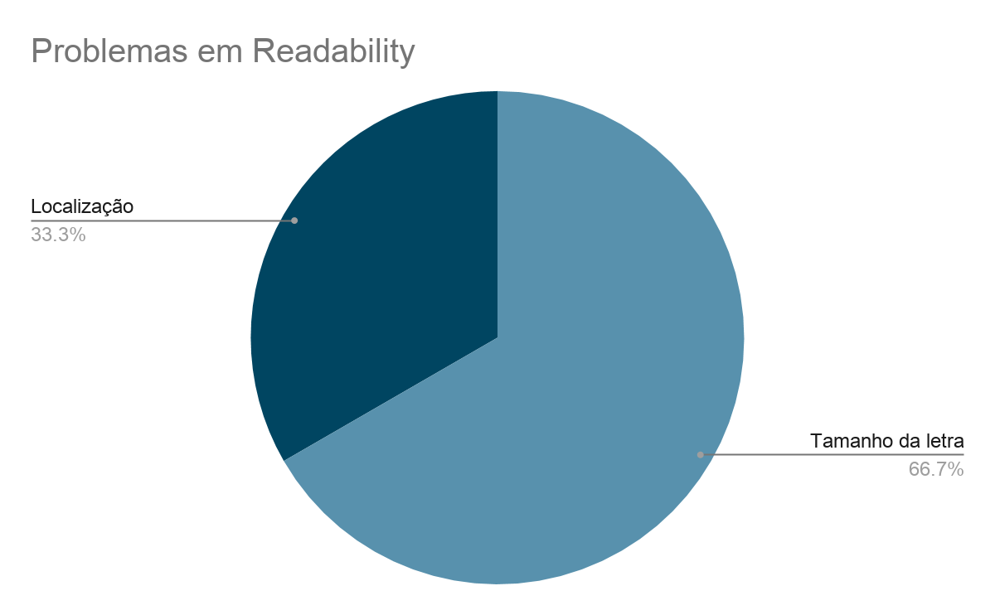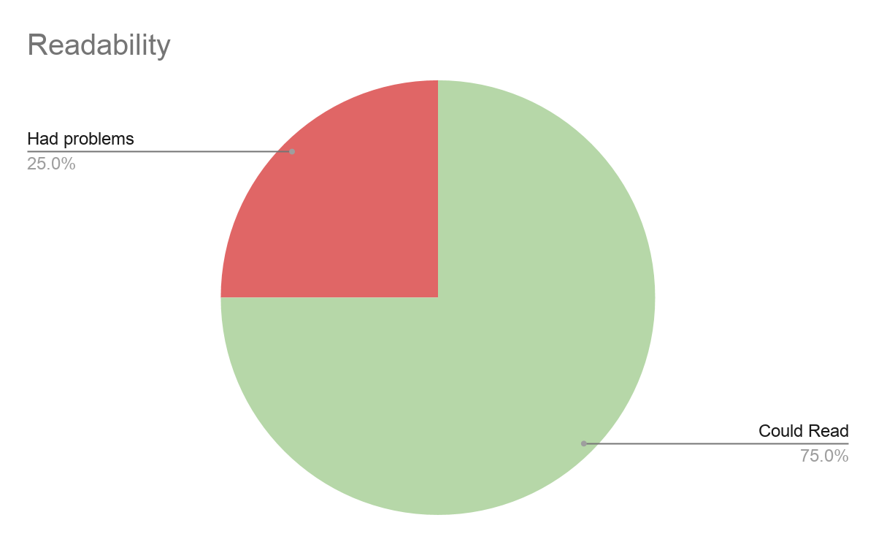

Figura 3. Gráficos da perceção dos utilizadores quanto a legibilidade dos componentes do ecrã

Estes problemas poderão ser resolvidos na próxima iteração do *software*.

**Intuitividade**

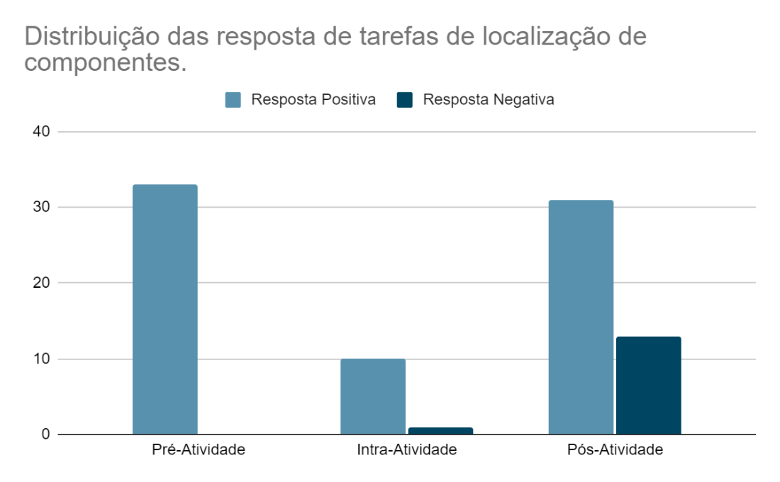No que diz respeito a tarefas relativas a intuitividade relacionadas com a localização de componentes no ecrã, observa-se (Figura 4) que a resposta é maioritariamente positiva em todos os segmentos de atividades.

Figura 4. Gráfico da perceção dos utilizadores quanto a intuitividade da localização dos componentes do ecrã

**Pré-atividade**

Uma vez que as tarefas neste segmento são pré-atividade e de caráter simples, obtivemos excelentes resultados (Figura 5) para as 3 tarefas com uma taxa de resposta positiva de 100%. Isto pode demonstrar que os componentes deste segmento estão bem delineados e são de fácil interpretação.

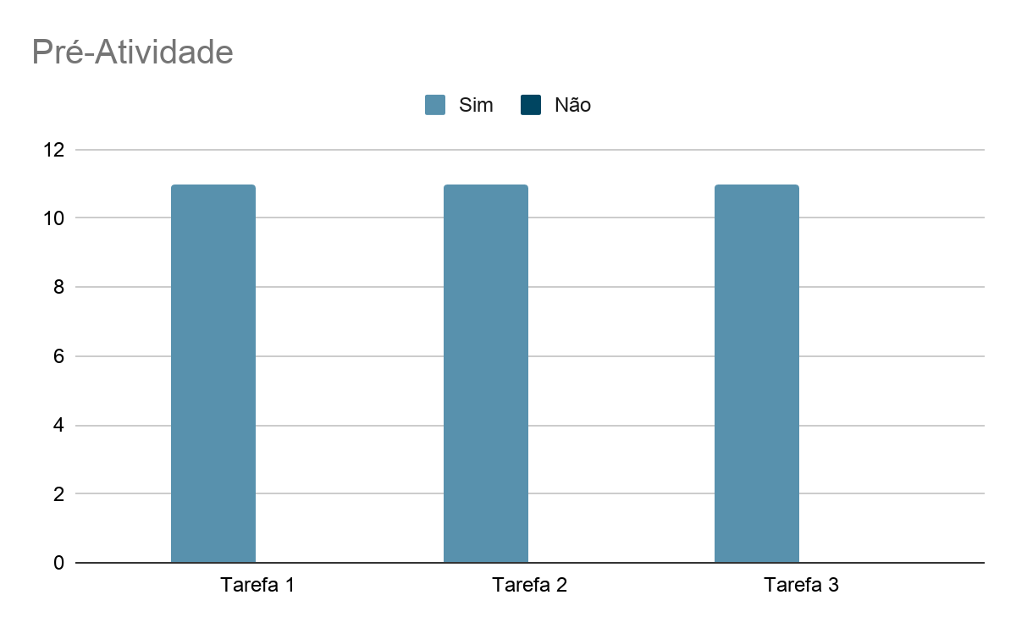

Figura 5. Gráfico da perceção dos utilizadores quanto aos componentes do ecrã de pré-atividade

**Durante a atividade**

Durante a atividade o utilizador perde parte da atenção para a atividade que está a realizar e, portanto, era esperado obter uma maior quantidade de respostas negativas.

Isto pode ser observado no gráfico abaixo (Figura 6):

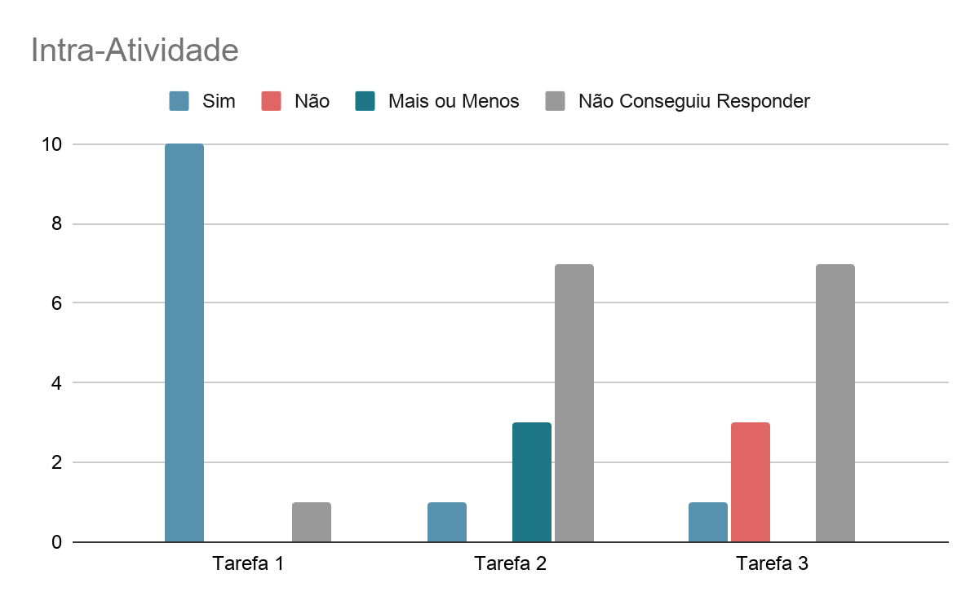

Figura 6. Gráfico da perceção dos utilizadores quanto ao ecrã intra-atividade

A elevada quantidade de utilizadores que não conseguem responder pode ser indicador de uma complexidade demasiado elevada da tarefa no contexto onde esta se realiza (durante o pedalar da bicicleta).

No que toca ao número mais elevado de respostas negativas nas tarefas 2 e 3, este pode ser justificado na dificuldade da tarefa que neste caso possui uma componente física mais pesada, (chegar a x volts, manter x volts). Isto poderá ter retirado incentivo à realização da tarefa, pelo que muitas pessoas respondem não se sentindo capazes de realizar a tarefa à priori.

**Pós-atividade**

O segmento pós-atividade é semelhante ao pré-atividade uma vez que as tarefas consistem em identificar componentes do software no ecrã.

O elevado número de respostas negativas na tarefa 1 (ver Figura 7) deve-se à pré-condição desta tarefa, bater o recorde atual, o que leva muitas pessoas a responder negativamente pelas razões mencionadas no cenário anterior.

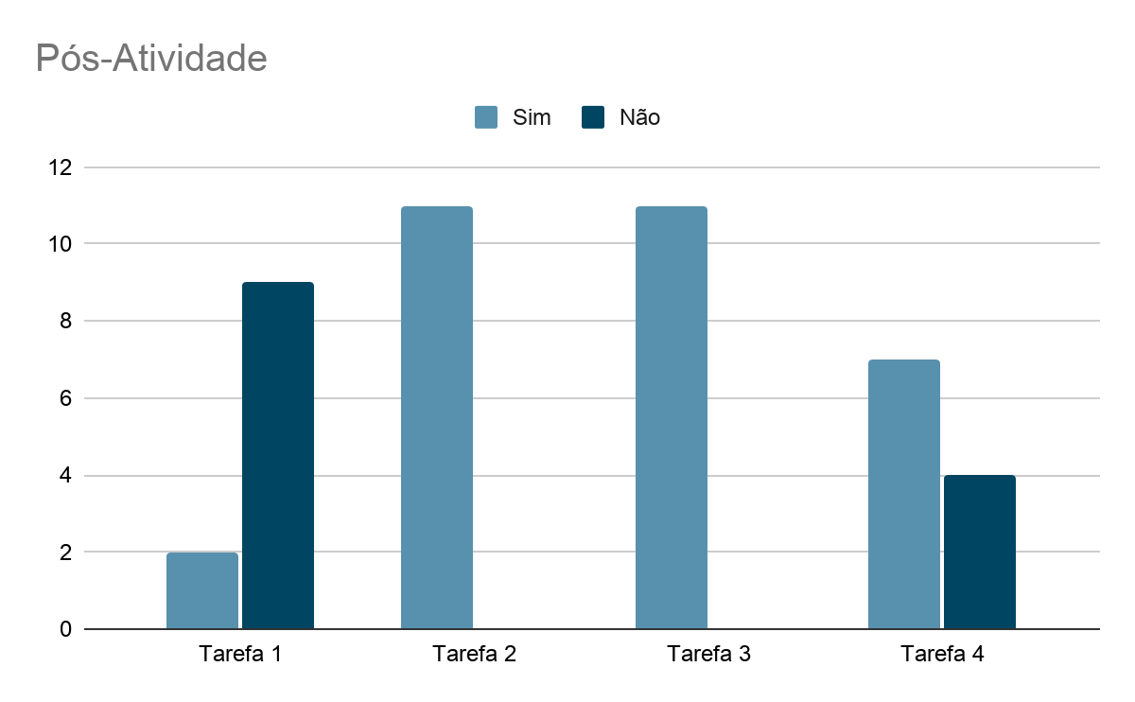

Figura 7. Gráfico da percepção dos utilizadores quanto ao ecrã pós-atividade

### Tempos de Resposta

Os tempos de resposta às questões realizadas durante o teste de usabilidade foram processados e abaixo encontram-se os gráficos de barras que permitem uma análise das tarefas pedidas aos utilizadores. A métrica de tempo de resposta irá ajudar na compreensão da dificuldade da realização da tarefa.

Também foi perguntado durante as questões pré-teste se o utilizador sentiu dificuldades a localizar os componentes pedidos. Esta pergunta foi de controlo para perceber as diferenças que existem entre o ecrã em modo de repouso antes da atividade e após atividade, uma vez que ambos contêm elementos idênticos e poderia existir alguma influência na curva de aprendizagem do utilizador. Em adição, a questão ajudou logo desde o princípio a perceber se o utilizador se sentia à vontade com os componentes escolhidos para a representação da informação. A análise da pergunta foi realizada num gráfico que mostra a percentagem de respostas negativas comparativamente às respostas positivas.

**Pré-atividade**

Os resultados das questões pré atividade são bastante satisfatórios. Foi definido um limite aceitável de 6s para validação dos resultados. As médias dos tempos de resposta por pergunta não excedem os 5.10s (ver Figura 8), mantendo valores baixos, o que indica que os utilizadores perceberam rapidamente toda a informação mostrada no ecrã em modo de repouso. Também o gráfico de linhas tem o comportamento esperado. Na primeira questão a média do tempo de resposta dos utilizadores foi superior às médias das questões seguintes, o que indica que realmente existiu uma aprendizagem durante a primeira questão que levou a tempos de respostas inferiores nas perguntas posteriores.

O resultado da questão “Achou difícil localizar cada um dos componentes que foi pedido?” obteve 100% de respostas negativas (ver Figura 9), o que indica que todos os utilizadores se sentiram confortáveis com a representação da informação e conseguiram interpretá-la facilmente. Porém salientamos que alguns comentários durante a realização destes testes foram direcionados ao tamanho das letras. Apesar de não se refletir em tempos de resposta elevados foi verificado que um utilizador em particular demorou a ler e teve necessidade de se aproximar do ecrã para conseguir responder às questões.

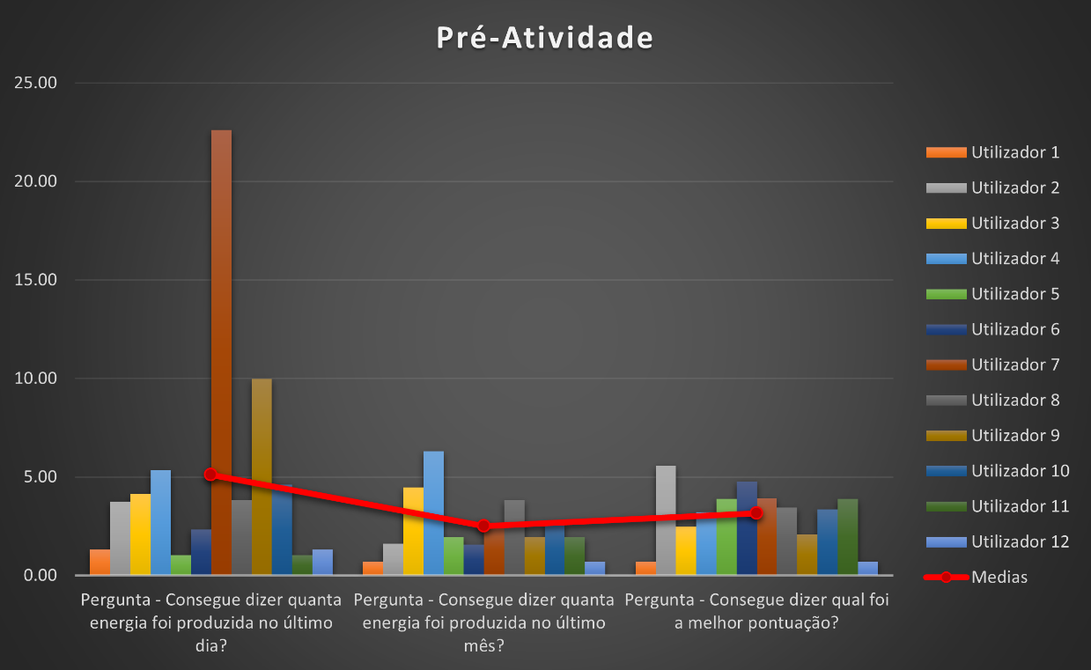

Figura 8. Gráfico com tempos de resposta dos utilizadores às questões pré-atividade

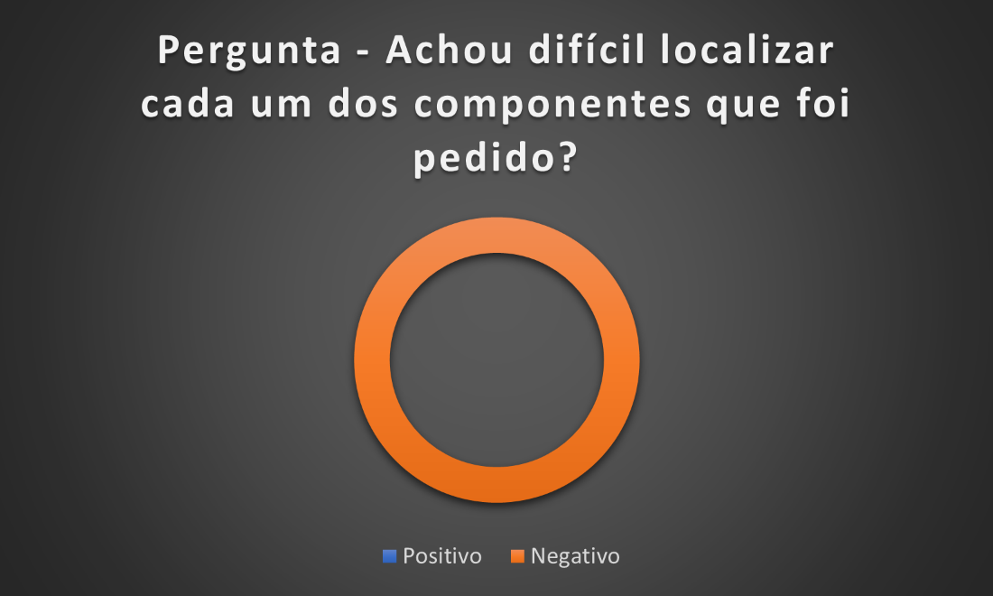

Figura 9. Gráfico das respostas à questão "Achou difícil localizar cada um dos componentes que foi pedido?”

**Durante atividade**

Durante a atividade foi colocada uma questão com o objetivo de se perceber se o utilizador conseguia identificar quais os valores que lhe estavam a ser mostrados. Mais uma vez, o tempo médio de resposta (ver Figura 10) foi inferior ao limite aceitável definido de 7s e, portanto, considera-se que os utilizadores perceberam que o seu esforço estava a refletir-se na oscilação dos valores que estavam a ser mostrados no ecrã. Também compreenderam que os valores se referiam a energia momentânea produzida.

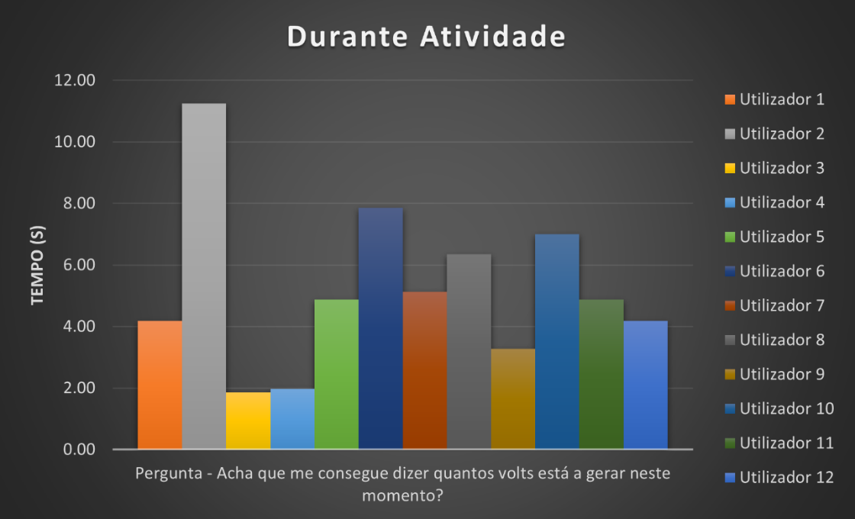

Figura 10. Gráfico com o tempo de resposta dos utilizadores à questão intra-atividade

**Pós atividade**

Os resultados das questões pós atividade foram inesperados (ver Figura 11). O limite aceitável para a média dos tempos de resposta é de 6s. Por um lado, as três primeiras questões não revelam qualquer tipo de curva de aprendizagem, mantendo a média de tempo de resposta a rondar os 3s. Este valor já é baixo o suficiente para se descartar a possibilidade de se conseguirem valores ainda inferiores uma vez que durante recolha dos tempos existe o fator humano que tem de ser considerado.

A questão 4 foi uma pergunta problemática. O tempo médio de resposta foi superior a 6s, o que se considera que já ultrapassou o limite aceitável. Os utilizadores mostraram dificuldades a encontrarem o componente pedido: percentagem de bateria carregada com a energia produzida durante a atividade. Desta forma, conclui-se que a representação do componente deverá ser revista tendo em conta os resultados das questões de resposta aberta. Salienta-se também, que este facto pode dever-se à própria formulação da questão. Alguns utilizadores mostraram sinais de incompreensão, pedindo para repetir a pergunta.

Finalmente, analisa-se a evolução dos tempos de resposta entre a questão 4 e a questão 5. É notório um pequeno decréscimo entre ambas. Conclui-se que os utilizadores conseguiram identificar mais rapidamente o componente: percentagem de pontuações semelhantes à obtida uma vez que este se encontra muito próximo do componente pedido na questão 4. O facto de ser necessário uma leitura de uma frase para interpretação da informação representada nas questões 4 e 5 pode ter causado o aumento do tempo médio das respostas. Portanto, esta análise deverá ser complementada com a análise das respostas abertas e dos comentários feitos durante a realização dos testes para tentar perceber se existe um problema na representação destes dois tipos de informação.

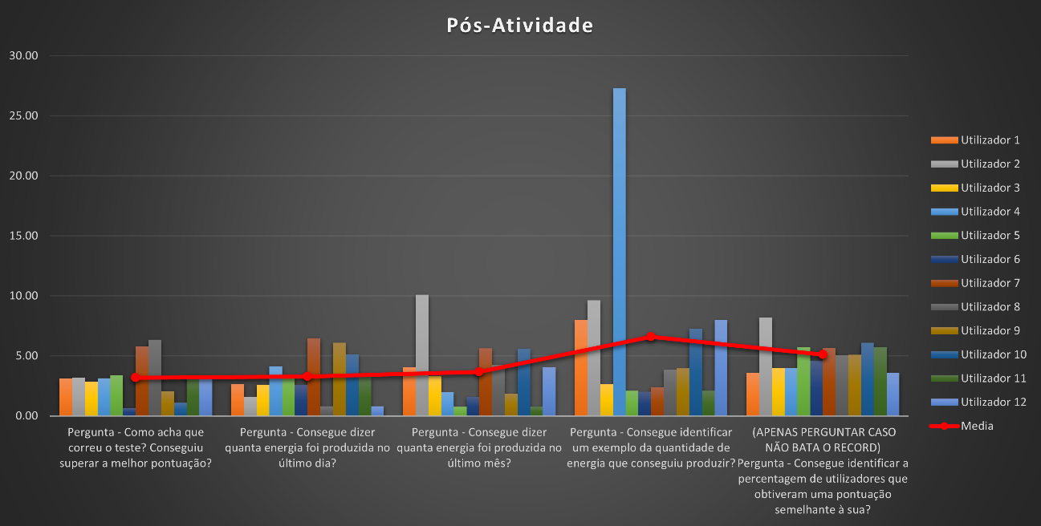

Figura 11. Tempo de resposta dos utilizadores às questões pós-atividade

### Inquéritos Pós-Teste de Usabilidade

No final de realizados os testes de usabilidade, foi pedido a todos os utilizadores para responderem a um inquérito composto por questões relativas à experiência passada durante a realização do respetivo teste. Este inquérito integra questões informativas, questões de escala de Lickert, questões de escala diferencial semântica e questões abertas.

Em baixo, em cada subsecção, encontram-se os resultados a cada pergunta, consoante o tipo de pergunta, e a respetiva análise de resultados.

**Questões Informativas**

Este tipo de questão serve apenas como uma forma de introdução do utilizador, sem revelar a sua identidade, de maneira a entender se algum fator pessoal poderia levar a uma experiência diferente na realização do teste. Por exemplo, fatores como problemas de mobilidade ou regularidade de exercício físico inexistente podem implicar dificuldade de realizar certas ações pedidas durante o teste.

Em baixo estão apresentados os gráficos com as respostas dos doze utilizadores.

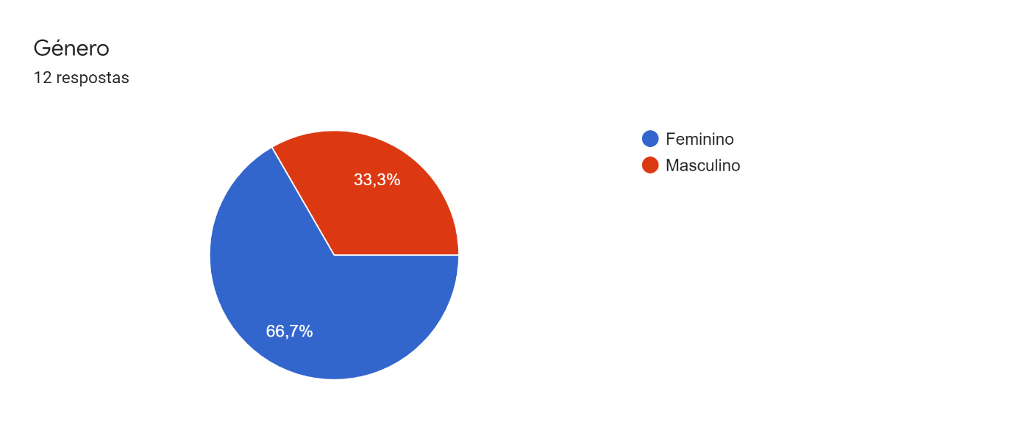

Figura 12. Gráfico com o género dos utilizadores

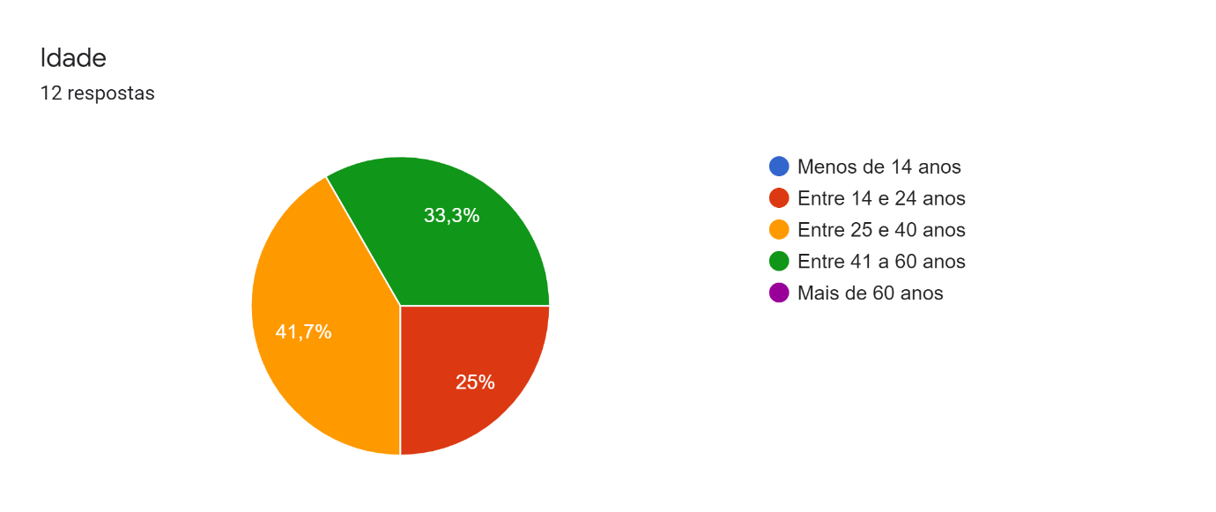

Figura 13. Gráfico com a idade dos utilizadores

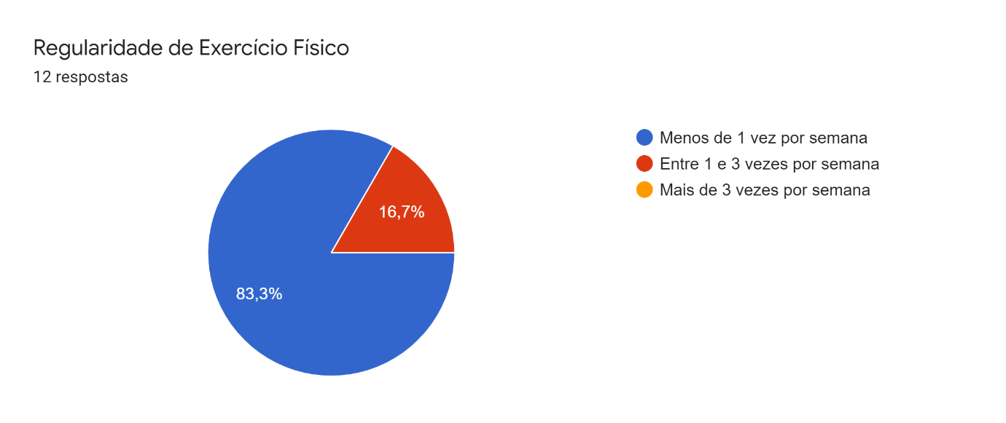

Figura 14. Gráfico com a regularidade da prática de exercícios físicos dos utilizadores

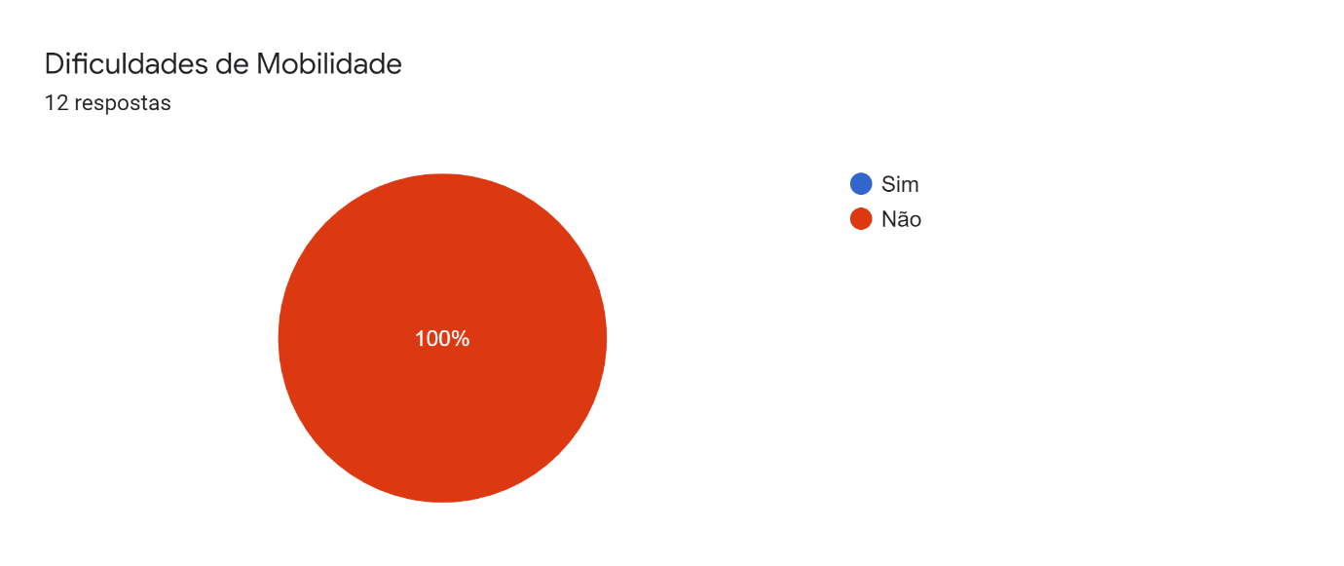

Figura 15. Gráfico com a dificuldade de mobilidade dos utilizadores

**Questões Escala de Lickert**

Seguindo a escala de Lickert, este tipo de questões aceita respostas numa escala de 1 a 5, que neste caso corresponde numa escala de *Discordo Totalmente* a *Concordo Totalmente*, como é possível observar nos gráficos apresentados abaixo.

Nos próximos gráficos encontram-se as repostas às questões da escala de Lickert dos doze utilizadores que realizaram o teste, assim como uma breve análise das mesmas.

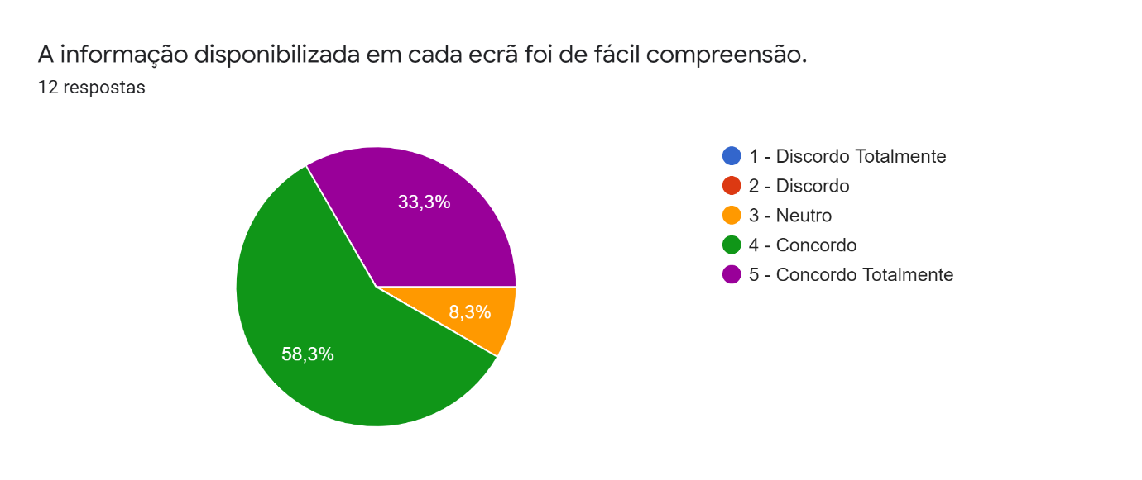

Figura 16. Gráfico da perceção dos utilizadores quanto à compreensão dos componentes dos ecrãs

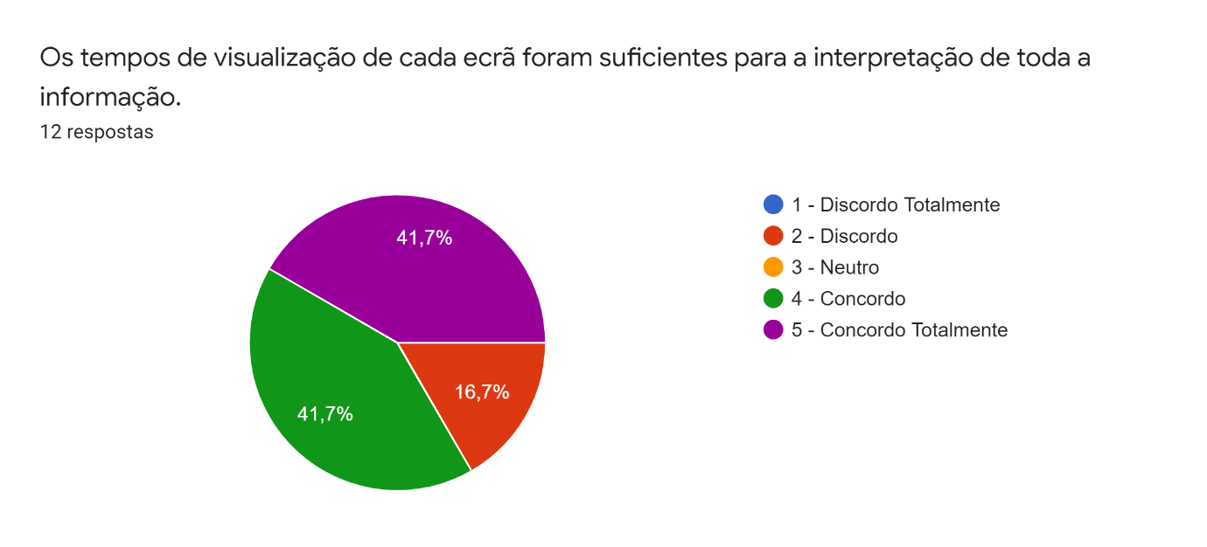

Figura 17. Gráfico da perceção dos utilizadores quanto ao tempo de visualização dos ecrãs

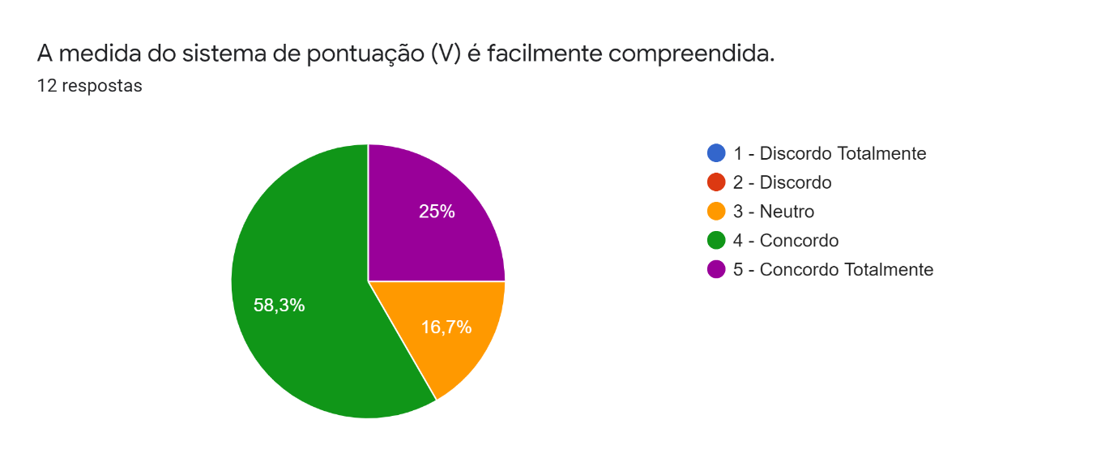

Figura 18. Gráfico da perceção dos utilizadores quanto ao sistema de pontuação

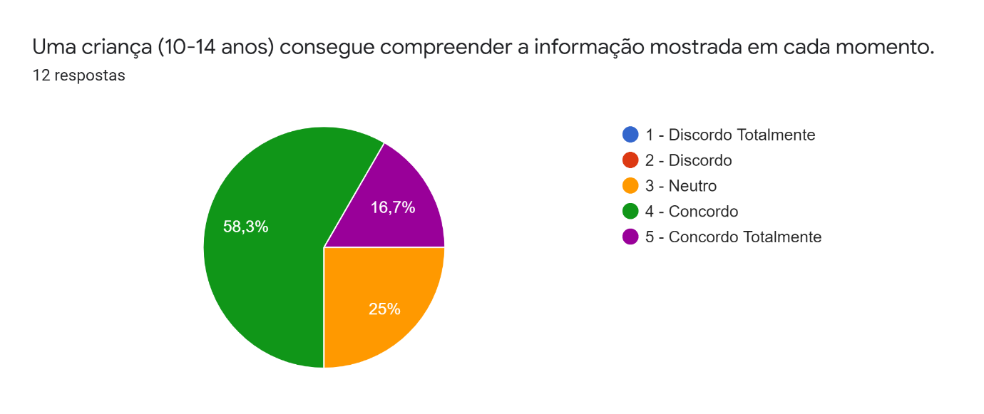

Figura 19. Gráfico da perceção dos utilizadores quanto à compreensão que um utilizador de 10-14 anos teria

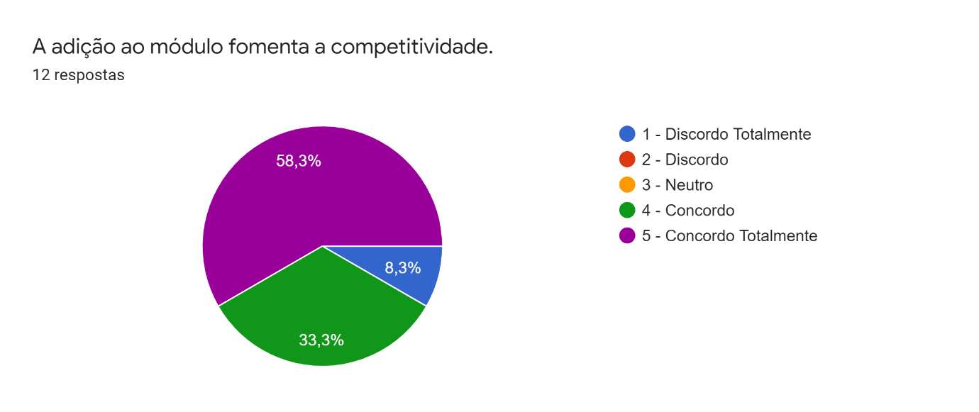

Figura 20. Gráfico da perceção dos utilizadores quanto à fomentação da competitividade

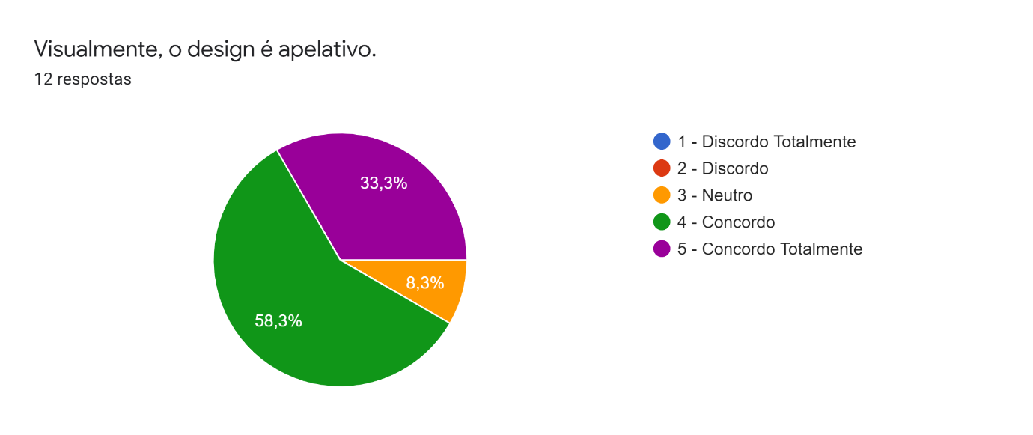

Figura 21. Gráfico da perceção dos utilizadores quanto ao design

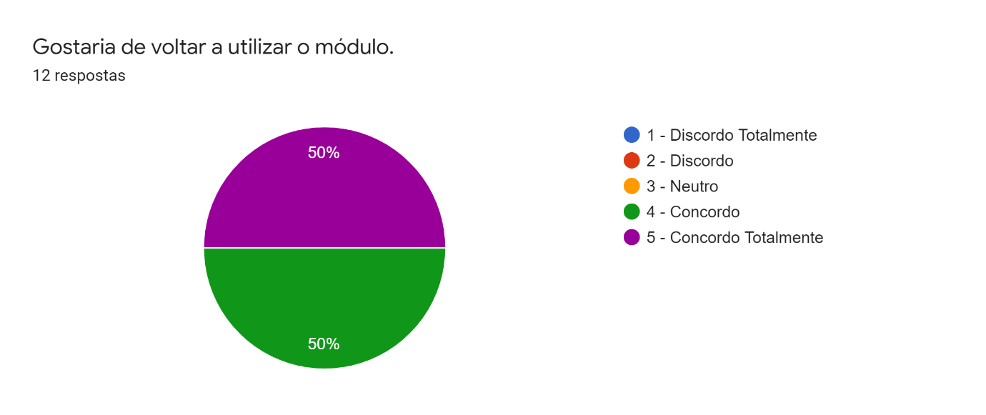

Figura 22. Gráfico das respostas dos utilizadores à questão "Gostaria de voltar a utilizar o módulo"

Tendo em conta todas as respostas dos utilizadores a cada questão, é de fácil observação que os resultados são positivos. Isto deve-se a todas as questões serem afirmações de aspetos positivos do produto apresentado, e às respetivas respostas se encontrarem maioritariamente nos grupos *Concordo* e *Concordo Totalmente*.

**Questões Escala Diferencial Semântica**

Este grupo de questões, seguindo a escala diferencial semântica, aceita respostas numa escala de 1 a 5, sendo que a denominação dos valores da escala varia consoante a questão, como é possível observar nos gráficos apresentados abaixo.

Nos próximos gráficos encontram-se as repostas às questões de escala diferencial semântica dos doze utilizadores que realizaram o teste, assim como uma breve análise das mesmas.

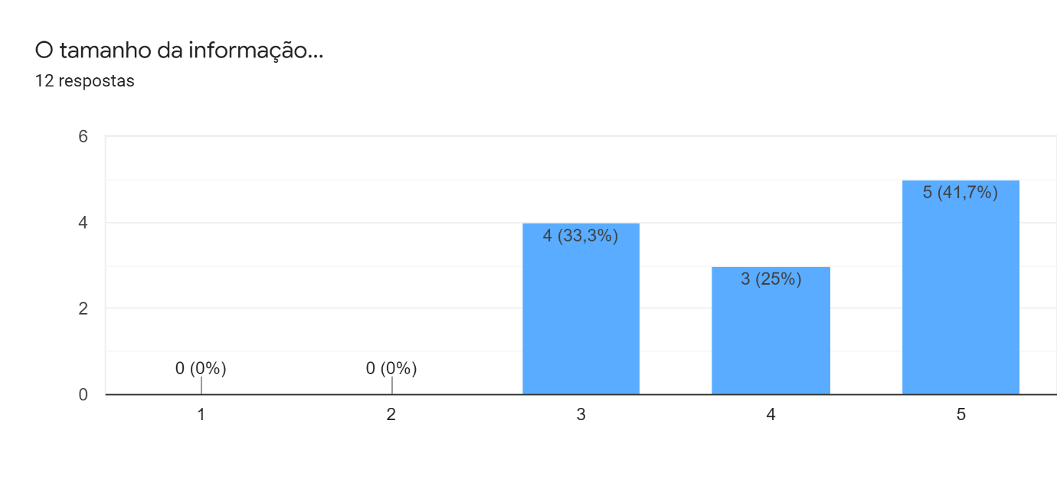

Não permitiu a sua leitura

Permitiu uma boa leitura

Figura 23. Gráfico da perceção dos utilizadores quanto ao tamanho da informação

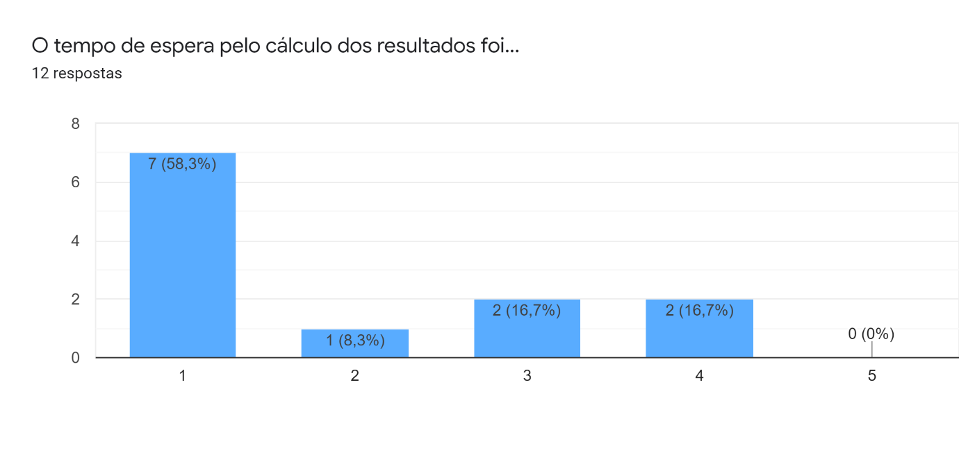

Apropriado

Demasiado

Figura 24. Gráfico da perceção dos utilizadores quanto ao tempo de espera para cálculo dos resultados

Figura 25. Gráfico da perceção dos utilizadores quanto à quantidade de elementos no ecrã pós-atividade

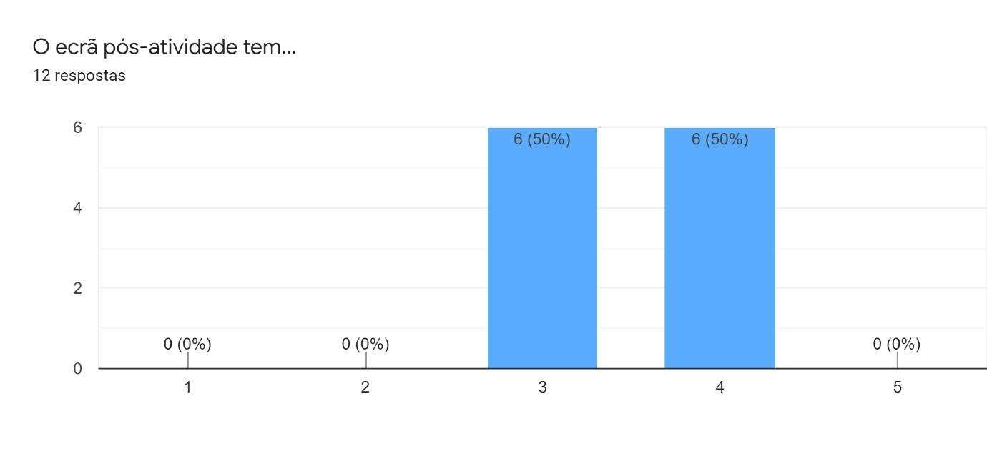

Poucos elementos

Demasiados elementos

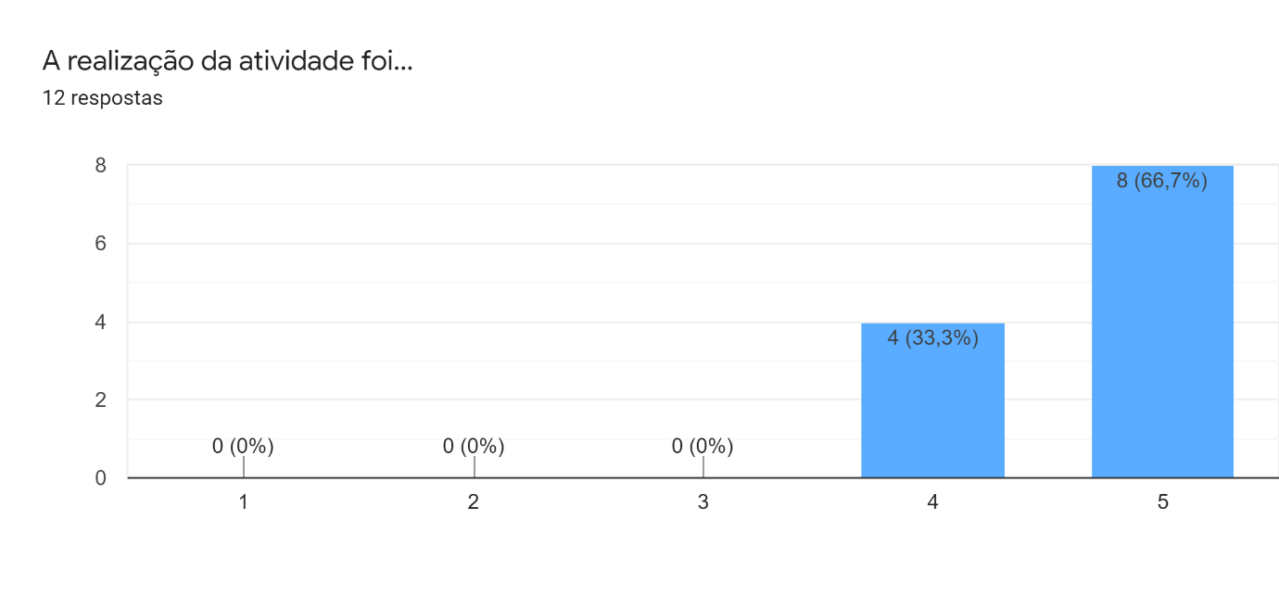

Nada divertida

Bastante divertida

Figura 26. Gráfico da perceção dos utilizadores quanto à diversão durante a atividade

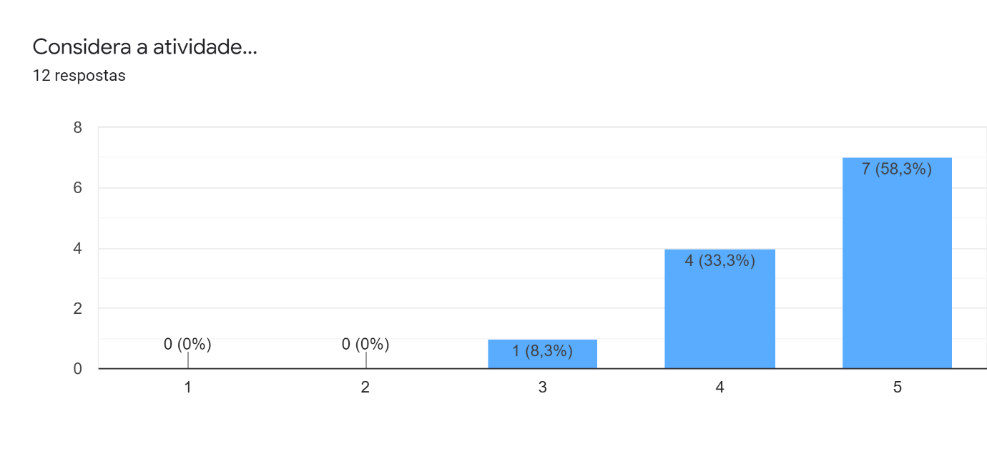

Cansativa

Estimulante

Figura 27. Gráfico da perceção geral dos utilizadores durante a atividade

No geral, tendo em conta todas as respostas dos utilizadores a cada questão, os resultados são positivos. No entanto, as respostas à questão relativa ao número de elementos apresentados no ecrã pós-atividade revela que metade dos utilizadores consideraram que o mesmo ecrã apresenta elementos a mais, o que é algo a ter em conta na alteração do produto para a versão final.

**Questões Abertas**

Para melhor compreensão e interpretação dos resultados, as respostas relativas ao presente grupo de questões foram repartidas em secções, de acordo com as respostas fornecidas pelos utilizadores.

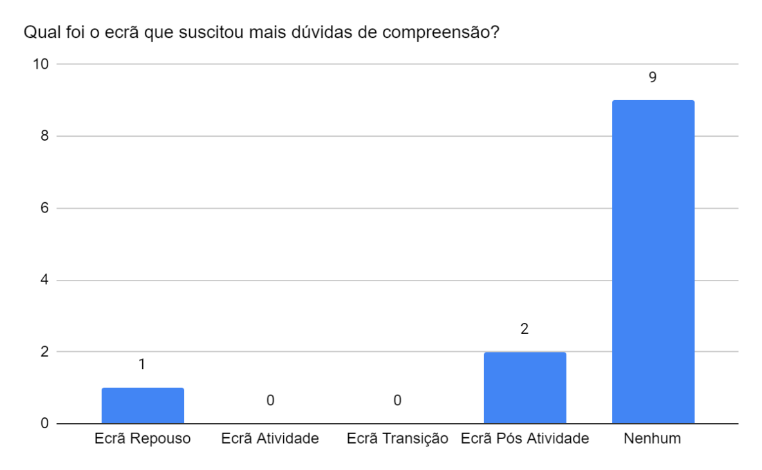Nos próximos gráficos encontram-se as repostas às questões abertas, repartidas em secções, dos doze utilizadores que realizaram o teste, assim como uma breve análise das mesmas.

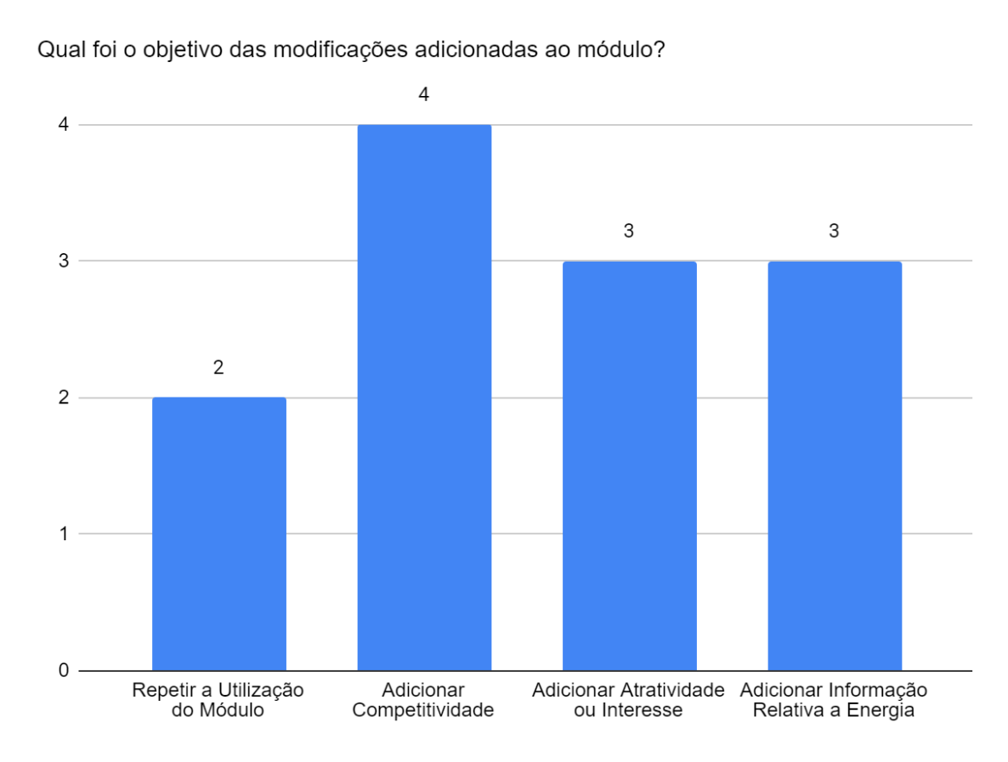

Figura 28. Gráfico da perceção dos utilizadores quanto à dificuldade de compreensão dos ecrãs

Figura 29. Gráfico da perceção dos utilizadores quanto ao objetivo das modificações adicionadas ao módulo

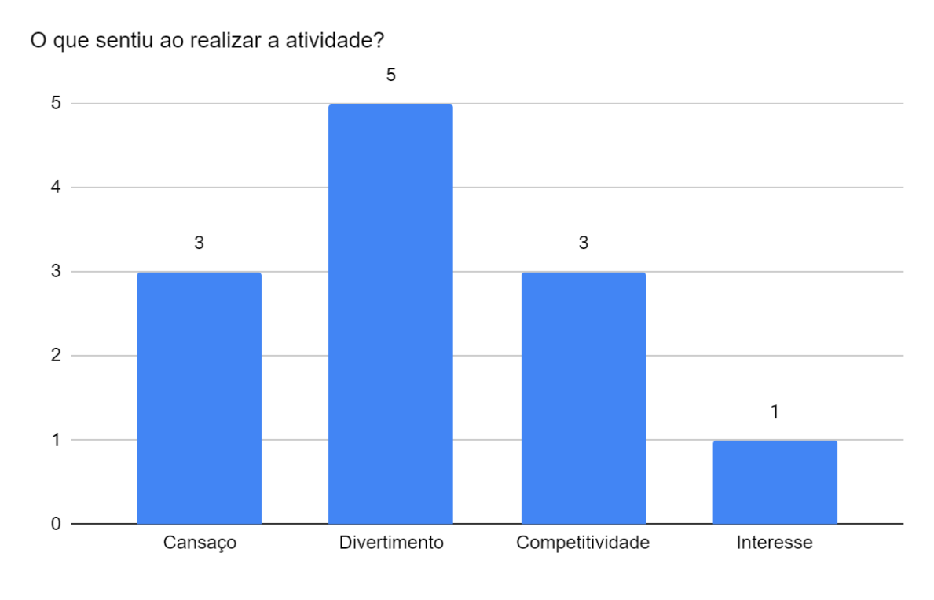

Figura 30. Gráfico da perceção dos utilizadores quanto à sensação despertada ao realizar a atividade

É possível concluir que os testes tiveram um resultado positivo, ao observar as respostas às questões abertas.

Para além da maioria dos utilizadores não ter tido dúvidas em relação à compreensão dos ecrãs apresentados (ver Figura 28), o objetivo da adição ao módulo foi maioritariamente identificado (ver Figura 29), sendo que 9 em 12 utilizadores identificaram corretamente este objetivo (que se inclui nas secções *Repetir a Utilização do Módulo*, *Adicionar Competitividade* e *Adicionar Atratividade ou Interesse*).

Por fim, as respostas à última questão aberta revelam uma maioria de sentimentos positivos (ver Figura 30), com 9 em 12 utilizadores a classificar a sua experiência como divertida, competitiva ou interessante. É de notar que os restantes 3 utilizadores que classificaram a sua experiência como cansativa mencionaram que tal se deve ao facto de ter de pedalar durante um certo período de tempo, e não devido à adição ao módulo.